**TỔNG CÔNG TY ĐIỆN LỰC MIỀN NAM**

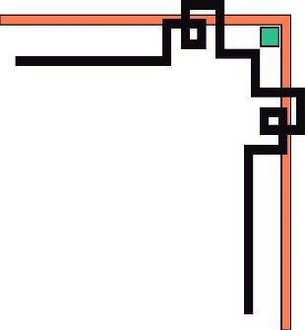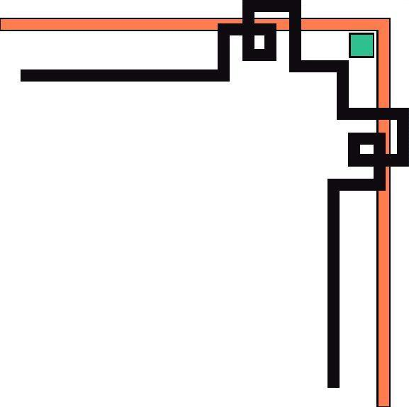

**TRƯỜNG CAO ĐẲNG ĐIỆN LỰC TP - HCM**

**KHOA HỆ THỐNG ĐIỆN**

**🙠🕮🙢**

**BÁO CÁO THỰC TẬP**

**ĐƠN VỊ THỰC TẬP: CÔNG TY ĐIỆN LỰC GÒ VẤP**

**SVTT:** **NGUYỄN TRIỀU NGUYỄN**

**MSSV: 21CH1B_23**

**Niên khóa: 2021 – 2024**

*TP-HCM, Ngày tháng 10 năm 2023*

**CÔNG TY ĐIỆN LỰC GÒ VẤP**

**--------------OOO-------------**

**BÁO CÁO THỰC TẬP**

**LỜI NÓI ĐẦU**

Trong thời gian thực tập tại Công ty Điện lực Gò Vấp, em xin chân thành cảm ơn Ban lãnh đạo của Công ty Điện lực Gò Vấp đã tạo mọi điều kiện để em hoàn thành đợt thực tập này. Cảm ơn sự dạy dỗ, hướng dẫn tận tình của các cô, các chú, các anh, các chị trong Công ty Điện lực Gò Vấp.

Em xin chân thành cảm ơn Ban Giám hiệu, Thầy cô bộ môn Trường Cao đẳng Điện lực TP.HCM đã đào tạo và truyền đạt kiến thức quý giá, chính điều đó đã giúp cho em hoàn thành đợt thực tập này và là hành trang cho công việc mai sau.

Tuy đã có nhiều cố gắng trong quá trình thực tập song do kiến thức còn nhiều hạn chế nên em không thể tránh khỏi những thiếu sót. Em rất mong nhận được sự đánh giá, nhận xét của Ban lãnh đạo Công ty Điện lực Gò Vấp, Ban Giám hiệu Trường Cao đẳng Điện lực TP.HCM để em có thể được học hỏi nhiều hơn.

Cuối cùng em xin chân thành gửi đến Ban lãnh đạo, các cô chú, các anh chị trong Công ty Điện lực Gò Vấp cũng như toàn thể thầy cô giáo Trường Cao đẳng Điện lực TP.HCM lời chúc sức khỏe.

**SINH VIÊN THỰC HIỆN**

**NHẬN XÉT CỦA CÔNG TY ĐIỆN LỰC GÒ VẤP**

*TP. Hồ Chí Minh* , *Ngày………tháng………năm 2023*

**GIÁM ĐỐC**

**MỤC LỤC**

**PHẦN I: TỔNG QUAN VỂ CÔNG TY ĐIỆN LỰC GÒ VẤP**

I. LỊCH SỬ HÌNH THÀNH *Trang 5*

II. CHỨC NĂNG: *Trang 6*

III. NHIÊM VỤ: *Trang 6*

IV. QUYỀN HẠN: *Trang 8*

V. CƠ CẤU TỔ CHỨC: *Trang 9*

**PHẦN II: CHỨC NĂNG, NHIỆM VỤ CỦA PHÒNG, ĐỘI, CỦA CÔNG TY ĐIÊN LỰC GÒ VẤP**

I. VĂN PHÒNG *Trang 11*

II. PHÒNG KẾ HOẠCH - VẬT TƯ *Trang 12*

III. PHÒNG TỔ CHỨC NHÂN SỰ *Trang 13*

IV. PHÒNG TÀI CHÍNH KẾ TOÁN *Trang 14*

V. PHÒNG QUẢN LÍ ĐẦU TƯ *Trang 15*

VI. ĐỘI KỸ THUẬT AN TOÀN *Trang 15*

VII. ĐỘI QUẢN LÍ LƯỚI ĐIỆN *Trang 20*

VIII. ĐỘI VẬN HÀNH LƯỚI ĐIỆN *Trang 23*

IX. PHÓNG KINH DOANH *Trang 24*

X. ĐỘI DỊCH VỤ KHÁCH HÀNG *Trang 26*

XI. ĐÔI QUẢN LÍ THU GHI *Trang 27*

XII. ĐỘI QUẢN LÍ HỆ THỐNG ĐO ĐẾM *Trang 28*

**PHẦN III: NỘI DUNG THỰC TẬP**

I. HỌC TẬP & THI SÁT HẠCH “QUY TRÌNH KỸ THUẬT AN TOÀN ĐIÊN” *Trang30*

II. TÌM HIỂU VỀ ĐỘI QUẢN LÝ LƯỚI ĐIỆN: *Trang 34*

III. TÌM HIỂU VỀ ĐỘI VẬN HÀNH LƯỚI ĐIỆN GÒ VẤP: *Trang 38*

IV. TÌM HIỂU CÔNG TÁC TẠI PHÒNG KỸ THUẬT *Trang 68*

**PHIẾU ĐÁNH GIÁ**

**PHẦN I: TỔNG QUAN VỀ CÔNG TY ĐIỆN LỰC GÒ VẤP**

1. LỊCH SỬ HÌNH THÀNH

* Công ty Điện lực Gò Vấp là đơn vị trực thuộc Tổng công ty Điện lực Thành phố Hồ Chí Minh được thành lập năm 2003 trên cơ sở tách ra từ Điện lực Gia Định theo quyết định số 301/QD-EVN-HĐQT ngày 14/11/2002 của Hội Đồng Quảng Trị Tổng công Ty Điện lực Việt Nam, Nay là Tập Đoàn Điện lực Việt Nam, có con dấu riêng, hạch toán phụ thuộc.
* Công ty Điện lực Gò Vấp có tòa nhà điều hành sản xuất tạm thời đặt tại địa chỉ: 176A Dương Quảng Hàm, phường 5, Quận Gò Vấp. Do diện tích trải rộng và tổng dân số đông, nhằm đảm bảo an toàn cung cấp điện liên tục, kịp thời sữa chữa điện. công ty Điện lực Gò Vấp hiện có một đội vận hành đặt tại 201 Nguyễn Thái Sơn, phường 5, quận Gò Vấp và trung tâm viễn thông Điện lực đặt tại 109 Nguyễn Thái Sơn, phường 5, quận Gò Vấp.
* Giai đoạn từ năm 2003-2006: tách ra khỏi Điện lực Gia Định, hoạt động quản lý và kinh doanh điện năng trên địa bàn quận Gò Vấp, Công ty Điện lực Gò Vấp đã xây dưng hệ thống quản lý chất lượng theo tiêu chuẩn ISO 9001: 2000 với chính sách chất lượng theo phương châm: “ làm mọi việc có thể, để đem lại sự hài lòng cho khách hàng”. Được giao nhiệm vụ kinh doanh viễn thông từ tháng 11/2005. Cũng trong năm 2005, Công ty đã dời về trụ sở chính 5/5 Nguyễn Văn Lượng , phường 16, quận Gò Vấp.
* Gai đoạn từ năm 2006 đến nay: tổ chức thực hiện công tác “Dịch vụ khách hàng một cửa”, xây dựng 16 vị trí BTS giai đoạn hai mở rộng và mạng cáp quang kết nói vị trí BTS .Thực hiện chỉ đạo của Thành phố, của lãnh đạo Quận và của nghành điện, của Tổng công ty Điện lực Thành Phố Hồ Chí Minh về công tác tiết kiệm điện, kết quả đạt được rất lớn. 13/12/2007 Điện lực Gò Vấp đã được trung tâm chứng nhận mạng mã số HT 1564.07.25 về hệ thống quảng lý chất lượng “quảng lý, vận hành lưới điện và kinh doanh điện năng, đại lý cung cấp dịch vụ viễn thông công cộng”.
* Căn cứ quyết định số 301/QĐ-EVN-HĐQT ngày 14/11/2002 của Chủ Tịch Hội Đồng Quản Trị Tổng Công ty Điện Lực Việt Nam . V/v thành lập Điện lực Gò Vấp trực thuộc Công ty Điện lực TPHCM .
* Căn cứ quyết định số 1080/EVN/HCM.III ngày 22/05/2000 của Giám đốc Công ty Điện lực TPHCM . V/v ban hành quy chế phân cấp quản lý trong Công Ty Điện lực TPHCM.
* Căn cứ quyết định số 3471/EVN-ĐLHCM-TCCB ngày 28/10/2002 của Giám Đốc Tổng Công ty Điện lực TPHCM v/v Ban hành Quy chế điều lệ tổ chức và hoạt động của Điện lực Gò Vấp.
* Tên giao dịch quốc tế: Gò Vấp Power Company
* Địa chỉ: 368 Nguyễn Văn Lượng, phường 16, quận Gò Vấp, Thành phố Hồ Chí Minh
* Điện thoại: (08) 22164200 – 22164210
* Fax:(08)59858633
* Website: www.hcmpc.com.vn
* Email: [dlgv@hcmpc.com.vn](mailto:dlgv@hcmpc.com.vn)
* MS: 0300951119

1. CHỨC NĂNG.

Điện lực có các chức năng sau:

1. Quản lý vận hành đường dây và trạm biến áp đến cấp điện áp 110kV; hệ thống CNTT & VTDR trên địa bàn Điện lực quản lý;

2. Thực hiện nhiệm vụ kinh doanh điện năng, chăm sóc, phát triển khách hàng và kinh doanh khác trên địa bàn quản lý;

3. Tham mưu cho Công ty Điện lực và chính quyền địa phương trong công tác quy hoạch, phát triển lưới điện, an toàn hành lang lưới điện trên địa bàn quản lý.

* *Thực hiện có hiệu quả các nhiệm vụ kinh doanh chính như sau:*
* Tỉ lệ tổn thất điện năng giảm dưới mức cho phép.
* Tỉ lệ thu ngân đạt hiệu quả cao, giảm tồn thu tiền điện dưới mức cho phép.
* Đạt và vượt chỉ tiêu giá bán điện bình quân theo kế hoạch.
* Kinh doanh tốt, không gây phiền nhiễu khách hàng.
* Đảm bảo an toàn lao động tuyệt đối và an toàn điện trong nhân dân.

1. NHIỆM VỤ.

* Quản lý vận hành tốt lưới điện, đảm bảo cung cấp điện an toàn, liên tục và chất lượng điện năng ngày càng tốt hơn.
* Kết hợp với các qui hoạch phát triển kinh tế của quận xây dựng kế hoạch phát triển lưới điện ngắn hạn và dài hạn trình Tổng Công ty Điện lực TPHCM phê duyệt.
* Hàng năm, căn cứ kế hoạch dài hạn, căn cứ tình hình cụ thể, lập kế hoạch phát triển toàn diện về các mặt công tác của Ðiện lực trình Tổng Công ty duyệt và tổ chức thực hiện tốt kế hoạch được giao.
* Căn cứ kế hoạch năm tự lập ra kế hoạch quí, tháng, tuần để thực hiện.
* Có trách nhiệm quản lý tốt hồ sơ kỹ thuật lưới điện, có chế độ cập nhật kịp thời, đầy đủ và chính xác những biến động, thay đổi trên lưới điện đang quản lý.
* Hàng năm xây dựng chương trình giảm tổn thất điện năng và thực hiện có hiệu quả.
* Thực hiện nghiêm túc các qui trình, qui định quản lý kỹ thuật, qui phạm an toàn, qui định PCCC hiện hành.
* Xây dựng và hoàn thiện các phương án loại trừ tai nạn lao động và thực thi có hiệu quả, đảm bảo an toàn trong lao động và an toàn ngoài nhân dân.
* Quản lý tốt vật tư, thiết bị cho công ty cấp phát, sử dụng vật tư thiết bị đúng mục đích, không để hư hỏng, thất thoát và quyết toán đúng qui định.
* Tổ chức thu tiền triệt để, không để tăng tồn thu vượt quá mức cho phép, thực hiện nghiêm túc các qui định, qui trình kinh doanh điện năng, tổ chức tốt nhiệm vụ ghi đúng chỉ số điện kế hàng tháng, tính đúng điện năng tiêu thụ mà khách hàng sử dụng.
* Không ngừng cải tiến các mặt quản lý để phục vụ khách hàng tốt hơn, đồng thời xây dựng mối quan hệ tốt đẹp với chính quyền địa phương.
* Thực hiện tiết kiệm chi tiêu hợp lý, báo cáo định kỳ các chi tiêu tài chính về Công ty và lưu trữ các chứng từ gốc một cách đầy đủ và khoa học.
* Quản lý tốt lao động trong đơn vị, xây dựng và đảm bảo đúng nội qui lao động, ngày càng nâng cao hiệu quả công tác của từng người, chăm lo và không ngừng cải thiện điều kiện làm việc, đời sống CB- CNV.
* Thực hiện các dịch vụ viễn thông công cộng, kinh doanh các thiết bị viễn thông.
* Thực hiện đúng quy định về quản lý tài chính, hạch toán kế toán đối với các nghiệp vụ kinh tế phát sinh tại đơn vị đúng theo quy định của Nhà nước, Tập Đoàn và Tổng Công ty. Chuyển tiền chuyên thu bán điện và các khoản khác theo quy định về Công ty mẹ.
* Đảm bảo tất cả CBCNV chấp hành giờ giấc lao động, nội quy cơ quan và thi QTKD, QTKT-ATĐ và các quy trình quy định khác theo yêu cầu của Tổng Công ty và Điện Lực đạt yêu cầu. Thực hiện công tác đáp ứng kế hoạch. Cải tiến các mặt quản lý nhằm giảm phiền hà khách hàng, nâng cao chất lượng phục vụ và uy tín ngành điện, tăng cường công tác giáo dục và nâng cao trình độ nghiệp vụ, tay nghề cho công nhân để đáp ứng nhu cầu công tác.

1. QUYỀN HẠN.

* Được quyền lập lịch cắt điện trình Tổng Công ty duyệt để thực hiện các kế hoạch bảo trì, đại tu, cải tạo trên lưới điện khu vực.
* Được quyền cắt điện các nhánh rẽ 15kV, trạm biến thế và lưới hạ thế để thực hiện các chế độ quản lý kỹ thuật: bảo trì, kiểm tra định kỳ, đột xuất, giải quyết sự cố theo chỉ tiêu số lần và thời gian mắc điện do Tổng Công ty giao kế hoạch.
* Được quyền ra lệnh cắt điện khẩn cấp (báo cáo sau) khi có hỏa hoạn chết người hoặc thiên tai…
* Được quyền thay thế MBT sự cố không đạt tiêu chuẩn các thông số kỹ thuật vận hành để tái lập kịp thời và lập các báo cáo về Tổng Công ty sau đó.
* Được quyền đề xuất thay đổi bộ máy cho phù hợp với tình hình quản lý lưới điện khu vực và trình Tổng Công ty quyết định.
* Được quyền tính toán các chỉ tiêu kinh tế kỹ thuật và phương thức vận hành tối ưu trình Tổng Công ty quyết định để vận hành lưới điện an toàn, liên tục khi kết cấu lưới điện có thay đổi để đảm bảo thực hiện tốt chỉ tiêu tổn thất điện năng được giao.
* Được quyền tổ chức thi công những công trình sản xuất khác và những công trình theo kế hoạch bảo trì, đại tu, cải tạo lưới điện khu vực được duyệt theo phân cấp của Tổng Công ty.
* Được quyền quyết định giải quyết gắn điện kế 1 pha, 3 pha do công ty phân cấp và trực tiếp giải quyết các dịch vụ quản lý điện kế của khách hàng (ngoại trừ điện kế đo đếm ranh giới, công tác chuẩn định điện kế).
* Được quyền ký kết hợp đồng cung ứng và sử dụng điện với khách hàng, được quyền lập biên bản với khách hàng vi phạm sử dụng điện kế để xử lý và được quyền thông báo tạm ngưng cung cấp điện sau 3 lần đòi nợ mà khách hàng không thanh toán tiền sử dụng điện.
* Được quyền sử dụng quỹ phúc lợi và khen thưởng theo phân cấp của Tổng Công ty.
* Được quyền mở tài khoản chuyên thu để quản lý công tác thu tiền điện và chuyển ngân về tài khoản Tổng Công ty theo đúng quy định của Tổng Công ty.
* Được quyền lập kho lưu trữ vật tư sự cố, vật tư sửa chữa thường xuyên, vật tư mắc điện và vật tư các công trình và được quyền mua các vật tư, vật liệu phụ theo phân cấp quản lý của Tổng Công ty để giải quyết các kế hoạch được giao.
* Được quyền quản lý diện cán bộ (đề bạt, khen thưởng, kỷ luật, nâng bậc lương, nghỉ hưu...) Trưởng phòng, Phó phòng; Đội trưởng, Đội phó trở xuống theo phân cấp của Tổng Công ty.

**-** Được quyền phối hợp với các tổ chức, đoàn thể tổ chức đại hội công nhân viên chức để thông qua “Nội qui lao động và Thỏa ước lao động tập thể” giữa người lao động và người sử dụng lao động, được tổ chức các đợt hoạt động thi đua để hoàn thành các chỉ tiêu kế hoạch được giao nhân các ngày lễ lớn trong năm.

1. CƠ CẤU TỔ CHỨC.

* **Giám đốc** Công ty phụ trách chung.
* **03 Phó Giám đốc**: Kỹ thuật, Kinh doanh, ĐTXD
* **Tổng số CBCNV** của toàn Điện lực Gò Vấp 281 người
* **Giám đốc trực tiếp chỉ đạo:** Phòng TC&NS, Phòng Tài chánh Kế toán, Phòng Kế hoạch Vật tư.
* **Phó Giám đốc Kỹ thuật trực tiếp chỉ đạo**: Phòng KT&AT, Đội Quản lý lưới điện, Đội Vận hành lưới điện.
* Phó Giám đốc Kinh doanh trực tiếp chỉ đạo: Phòng Kinh doanh, Đội DVKH, Đội QLTG, Đội QLHTĐĐ.
* **Phó Giám đốc ĐTXD trực tiếp chỉ đạo**: Phòng QLĐT, Văn Phòng.
* **Kế Toán Trưởng trực tiếp chỉ đạo**: Phòng Tài Chính Kế Toán.

Công ty Ðiện lực Gò Vấp có **06** phòng, **05** Ðội , **01** Văn phòng **:**

**SƠ ĐỒ CƠ CẤU TỔ CHỨC CỦA CÔNG TY ĐIỆN LỰC GÒ VẤP**

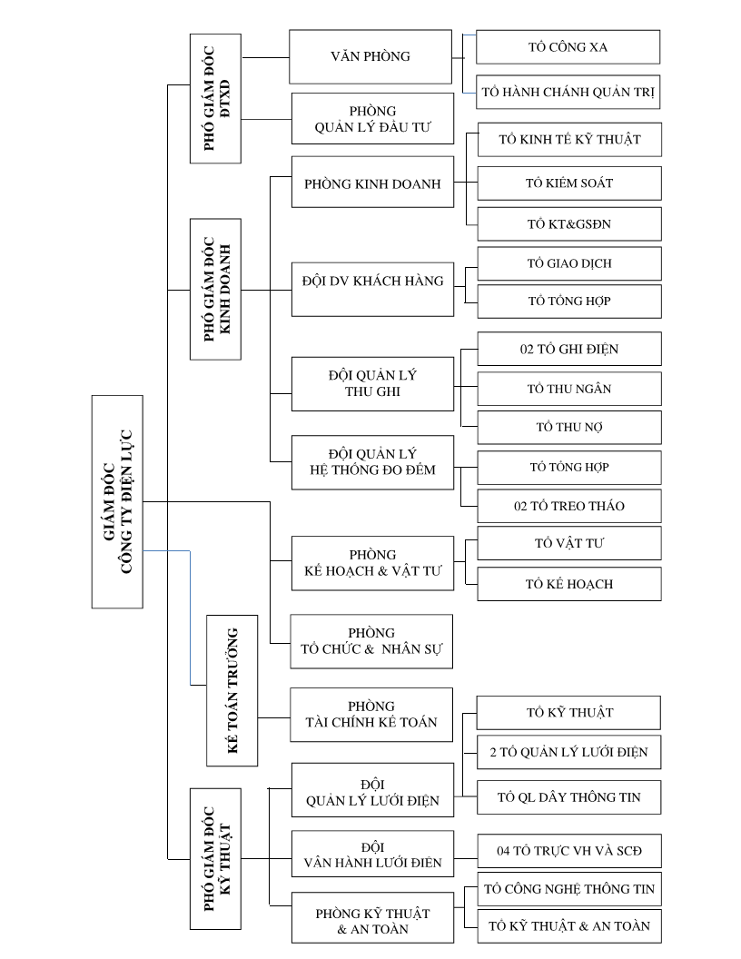

**PHẦN 2: CHỨC NĂNG, NHIỆM VỤ CỦA PHÒNG, ĐỘI, CỦA CÔNG TY ĐIÊN LỰC GÒ VẤP**

1. VĂN PHÒNG.

**A. MÔ HÌNH TỔ CHỨC:**

- 01 Chánh Văn phòng

- 01 Phó chánh Văn phòng

- Các tổ nghiệp vụ: 02 tổ, gồm:

+ Tổ Hành chính Quản trị

+ Tổ Công xa.

**B. CHỨC NĂNG, NHIỆM VỤ CHÍNH:**

* Thực hiện chức năng văn thư, lưu trữ, hành chính, quản trị;
* Thông tin tuyên truyền, quảng bá thương hiệu.
* Quản lý, chỉ đạo, điều hành công tác công xa.

Tổ Hành chính Quản trị:

+ Xử lý các văn bản, tài liệu, công văn; quản lý và lưu trữ văn bản, hồ sơ, tài liệu, công văn đi, công văn đến;

+ Kiểm tra, kiểm soát việc thực hiện các quy trình nghiệp vụ về công tác hành chính, quản trị, quan hệ cộng đồng; kiểm tra việc thực hiện văn hóa doanh nghiệp;

+ Quản lý và sử dụng con dấu của;

+ Quản lý các hồ sơ thủ tục về đất đai, cơ sở làm việc, kho bãi của ;

+ Công tác tiếp khách, lễ tân, tổ chức và phục vụ các hội nghị, hội thảo;

+ Quản lý và theo dõi việc trang bị và sử dụng tài sản, công cụ dụng cụ, vật dụng BHLĐ, văn phòng phẩm,...;

+ Phối hợp các đơn vị liên quan thực hiện công tác trật tự trị an, an toàn, phòng cháy chữa cháy, vệ sinh môi trường làm việc tại;

+ Mối quan hệ với chính quyền địa phương, các cơ quan báo chí; cơ quan thông tin, truyền thông; cơ quan quản lý của Nhà nước, doanh nghiệp và khách hàng sử dụng điện;

Tổ Công xa:

+ Thực hiện công tác quản lý, bảo quản và khai thác phương tiện đi lại theo đúng quy định;

+ Theo dõi, tổng hợp nhu cầu và xây dựng kế hoạch công tác công xa: bảo dưỡng, đại tu, sửa chữa thường xuyên, gia hạn lưu hành theo định kỳ xe, các chi phí, hợp đồng bảo hiểm,…;

+ Công tác sửa chữa công xa.

1. PHÒNG KẾ HOẠCH VÀ VẬT TƯ.

**A. MÔ HÌNH TỔ CHỨC:**

- 01 Trưởng phòng

- 01 Phó trưởng phòng

- Các tổ nghiệp vụ: 02 tổ, gồm:

+ Tổ Kế hoạch

+ Tổ Vật tư

**B. CHỨC NĂNG, NHIỆM VỤ:**

- Thực hiện chức năng kế hoạch sản xuất kinh doanh, kế hoạch đầu tư xây dựng và sản xuất khác;

* Mua sắm, tiếp nhận, điều động, cấp phát vật tư, thiết bị nhằm phục vụ công tác sản xuất kinh doanh và đầu tư xây dựng của công ty.

1. Tổ Kế hoạch:

+ Tổ chức lập và trình EVN*HCMC* phê duyệt kế hoạch SXKD điện; kế hoạch ĐTXD; kế hoạch SCL lưới điện; kế hoạch chỉnh trang dây thông tin trên trụ điện; trang bị TSCĐ; kế hoạch tài chính dài hạn, trung hạn và hàng năm;

+ Theo dõi, đánh giá và định kỳ báo cáo tình hình thực hiện các mặt chỉ tiêu kế hoạch SXKD, đề xuất biện pháp thực hiện để hoàn thành các chỉ tiêu kế hoạch EVN*HCMC* giao;

+ Quản lý, cân đối thực hiện các nguồn vốn ĐTXD, SCL, SCTX;

+ Thực hiện lập các quy hoạch ngắn hạn, dài hạn về nguồn và lưới điện phân phối;

+ Tổ chức tiếp nhận và đề xuất thỏa thuận đấu nối các công trình lưới điện theo phân cấp;

+ Thực hiện ký kết hợp đồng các công trình xây dựng mới; các công trình di dời trụ, trạm, lưới… theo yêu cầu khách hàng;

+ Điều động tài sản cố định;

1. Tổ Vật tư.

+ Mua sắm VTTB theo quy định;

+ Tiếp nhận và điều động VTTB;

+ Quản lý và cấp phát VTTB;

+ Quản lý VTTB tồn kho;

+ Quản lý đơn giá vật tư thiết bị định kỳ hoặc khi có thay đổi.

1. PHÒNG TỔ CHỨC VÀ NHÂN SỰ.

**A. MÔ HÌNH TỔ CHỨC:**

- 01 Trưởng phòng

- 02 Phó trưởng phòng

- Các chuyên viên, nhân viên nghiệp vụ

**B. CHỨC NĂNG, NHIỆM VỤ:**

* Thực hiện công tác tổ chức bộ máy, công tác cán bộ;
* Đào tạo phát triển nguồn nhân lực;
* Thực hiện công tác lao động tiền lương, chính sách chế độ;
* Thực hiện công tác thi đua khen thưởng;
* Thực hiện công tác y tế, chăm sóc sức khỏe;
* Văn hóa doanh nghiệp;
* Thực hiện các thủ tục pháp lý về đăng ký hoạt động pháp lý;
* Thành lập, sáp nhập, tổ chức lại, giải thể các phòng, đội, ban theo mô hình cơ cấu tổ chức quản lý đã được EVN*HCMC* phê duyệt;
* Ủy quyền, phân cấp, phân công trong Ban Giám đốc và các quyết định khác theo quy định;
* Soạn thảo, trình duyệt, ban hành, theo dõi và báo cáo tình hình thực hiện Nội quy lao động, quy chế quản lý nội bộ;
* Lập các thủ tục trình EVN*HCMC* quy hoạch, bổ nhiệm, luân chuyển, nhận xét cán bộ... thuộc diện EVN*HCMC* quản lý;
* Thực hiện công tác bố trí lao động, bổ nhiệm, bổ nhiệm lại, miễn nhiệm, điều động, xếp lương, nâng bậc lương, kỷ luật, nghỉ hưu... đối với cán bộ, viên chức thuộc diện đơn vị quản lý;
* Thi nâng bậc, giữ bậc, chuyển ngạch lương...;
* Xây dựng, trình duyệt kế hoạch lao động tiền lương;
* Tổ chức xây dựng và quản lý định mức, định biên lao động;
* Thực hiện các chế độ chính sách về lao động tiền lương, bảo hiểm xã hội liên quan và các chế độ chính sách liên quan theo quy định.
* Thực hiện các chế độ ăn giữa ca, chế độ bồi dưỡng độc hại, công tác phí khoán, trang bị bảo hộ lao động;
* Chủ trì xét duyệt danh sách đi nghỉ điều dưỡng hằng năm;

- Quản lý, chỉ đạo điều hành về công tác thanh tra, kiểm tra;

- Xử lý đơn thư tố cáo, khiếu nại, phản ánh của khách hàng và nội bộ;

- Kiểm tra, giám sát việc thực hiện phòng chống tham nhũng, lãng phí;

* Triển khai công tác bảo vệ nội bộ, an ninh quốc phòng, công tác an ninh trật tự, công tác phòng chống tệ nạn xã hội;
* Thực hiện các công tác pháp chế, tư vấn pháp luật, công tác cải cách thủ tục hành chính, nhãn hiệu EVN.
* Thực hiện công tác trang bị và giám sát việc sử dụng kìm niêm phong chì.

1. PHÒNG TÀI CHÍNH KẾ TOÁN

**A. MÔ HÌNH TỔ CHỨC:**

- 01 Kế toán trưởng

- 01 Phó trưởng phòng

- Các nhân viên nghiệp vụ

**B. CHỨC NĂNG, NHIỆM VỤ:**

- Thực hiện chức năng kinh tế tài chính;

- Hạch toán kế toán;

- Quản lý một phần vốn lưu động ;

- Quản lý và sử dụng toàn bộ TSCĐ, vốn cố định, vốn sửa chữa, vốn đầu tư XDCB do EVNHCMC giao;

- Chi quỹ trợ cấp mất việc làm theo quy định;

- Lập và duyệt kế hoạch hàng năm ;

- Thu chi hạch toán các dịch vụ hoạt động khác, sản xuất khác;

- Quản lý và lưu trữ các chứng từ gốc, các tài liệu sổ sách kế toán;

- Kiểm tra đối chiếu giữa sổ sách kế toán với chứng từ, tài liệu kế toán của đơn vị. Theo dõi và đối chiếu thường xuyên các khoản công nợ phải thu, phải trả trong nội bộ EVNHCMC.

1. PHÒNG QUẢN LÝ ĐẦU TƯ.

**A. MÔ HÌNH TỔ CHỨC:**

- 01 Trưởng phòng

- 01 Phó trưởng phòng

- Các nhân viên nghiệp vụ

**B. CHỨC NĂNG, NHIỆM VỤ:**

- Thực hiện chức năng quản lý các dự án, công trình đầu tư xây dựng thuộc các nguồn vốn theo phân cấp;

- Quản lý công tác dự toán, đấu thầu xây lắp, mua sắm vật tư thiết bị thuộc các nguồn vốn theo phân cấp;

- Công tác thẩm định và trình duyệt các dự án đầu tư; phúc tra công tác quản lý tiến độ, chất lượng xây dựng, an toàn lao động, vệ sinh môi trường của các dự án điện, dân dụng và các dự án khác của từ giai đoạn chuẩn bị đầu tư cho đến khi hoàn thành đưa vào sử dụng;

- Công tác hướng dẫn và kiểm tra tiến độ thực hiện các dự án;

- Công tác quản lý tiến độ thi công các công trình do làm chủ đầu tư:

- Nhiệm vụ tham gia phối hợp theo phân cấp.

1. PHÒNG KỸ THUẬT VÀ AN TOÀN

A. MÔ HÌNH TỔ CHỨC:

- 01 Trưởng phòng;

- 01 Phó trưởng phòng

- 01 Kỹ sư an toàn chuyên trách;

- Các tổ nghiệp vụ: 02 tổ, gồm:

+ Tổ Kỹ thuật và An toàn;

+ Tổ Công nghệ thông tin.

B. CHỨC NĂNG, NHIỆM VỤ:

- Tham mưu trong quản lý và điều hành các mặt công tác quản lý vận hành, quản lý kỹ thuật lưới điện, giảm tổn thất điện năng tuân thủ theo các quy định của pháp luật, của Tập đoàn điện lực Việt nam (EVN) và của Tổng Công ty.

- Tham mưu về công tác an toàn vệ sinh lao động, phòng chống cháy nổ, phòng chống thiên tai và tìm kiếm cứu nạn, bảo vệ môi trường, ứng dụng CNTT.

- Tổ chức quản lý, điều hành các công tác liên quan đến vận hành, sửa chữa, bảo dưỡng, phát triển lưới điện trên địa bàn quản lý.

- Tổ chức thực hiện các chỉ tiêu kỹ thuật của Tổng công ty giao.

- Định hướng áp dụng khoa học công nghệ, thực hiện các chương trình hoặc đề tài nghiên cứu khoa học kỹ thuật, sáng kiến cải tiến kỹ thuật, hợp lý hóa sản xuất của đơn vị.

- Phối hợp, hỗ trợ Kỹ sư an toàn thực hiện các công tác an toàn vệ sinh lao động.

- Tổ chức thực hiện phòng chống cháy nổ, phòng chống thiên tai và tìm kiếm cứu nạn, bảo vệ môi trường.

- Chủ trì tổ chức kiểm tra an toàn đối với đơn vị ngoài công tác trên lưới điện thuộc địa bàn quản lý của đơn vị.

- Xây dựng, triển khai các ứng dụng Công nghệ Thông tin (CNTT) như GIS, PMIS, OMS, mini-SCADA/DAS/DMS…vào công tác quản lý kỹ thuật và quản lý vận hành lưới điện.

- Quản lý, vận hành hệ thống CNTT của đơn vị.

- Một số công việc khác theo phân công của Giám đốc.

1. Kỹ sư an toàn chuyên trách.
2. Chức năng.

- Phối hợp với Phòng KT&AT tham mưu giúp NSDLĐ quản lý, điều hành công tác an toàn; tổ chức thực hiện, kiểm tra, giám sát các hoạt động về công tác an toàn; đầu mối quản lý tổng hợp nghiệp vụ về an toàn.

- Kỹ sư an toàn hoạt động, thực hiện nhiệm vụ dưới sự chỉ đạo trực tiếp Giám đốc đơn vị hoặc người được ủy quyền.

1. Nhiệm vụ.

- Chủ trì hướng dẫn và kiểm tra việc chấp hành quy chế, quy định, việc thực hiện kế hoạch về công tác an toàn của đơn vị.

- Chủ trì hướng dẫn nghiệp vụ và phổ biến các chính sách, chế độ, quy chuẩn, tiêu chuẩn, quy chế, quy trình về công tác an toàn của Nhà nước, của EVN, Tổng công ty;

- Tham mưu giúp lãnh đạo chỉ đạo quản lý việc thực hiện công tác an toàn trong đơn vị;

- Tổ chức điều tra, thống kê, báo cáo các vụ TNLĐ theo đúng quy định của Nhà nước, EVN, Tổng công ty;

- Hướng dẫn, kiểm tra công tác quản lý, sử dụng các trang thiết bị kỹ thuật an toàn và công tác quản lý các máy, thiết bị có yêu cầu nghiêm ngặt về an toàn của đơn vị;

- Chủ trì hoặc tham gia điều tra các vụ sự cố xảy ra trong đơn vị theo chỉ đạo của lãnh đạo đơn vị/Tổng công ty;

- Đề xuất với lãnh đạo đơn vị biện pháp khắc phục các tồn tại về AT-VSLĐ;

- Tham gia các Hội đồng thi, kiểm tra có liên quan đến công tác an toàn;

- Tham gia, phối hợp các với các bộ phận trong công tác xét thi đua khen thưởng hoặc kỷ luật có liên quan đến công tác an toàn;

- Phối hợp với Tổ KT&AT trong việc lập kế hoạch triển khai công tác bảo vệ hành lang an toàn lưới điện cao áp, xử lý các trường hợp phát sinh điểm vi phạm hành lang an toàn lưới điện cao áp hoặc phát sinh hành vi bị nghiêm cấm trên địa bàn quản lý.

- Lập kế hoạch kiểm tra an toàn trong nội bộ đơn vị và tham gia kiểm tra an toàn ngoài hiện trường các nhóm công tác, kể cả các nhóm công tác của đơn vị ngoài.

-Căn cứ tình hình thực tế đơn vị,  Giám đốc Công ty có thể giao thêm các nhiệm vụ khác nhưng phải đảm bảo tạo điều kiện cho KSAT hoàn thành nhiệm vụ chính được giao.

1. Tổ Kỹ thuật và An toàn:

- Tham gia góp ý lập danh mục ĐTXD, SCL lưới điện hàng năm trên địa bàn quản lý.

- Lập và triển khai thực hiện các kế hoạch phát triển lưới điện, ngầm hóa lưới điện kết hợp đồng bộ dây thông tin, hiện đại hóa lưới điện.

- Xây dựng và triển khai thực hiện chương trình giảm sự cố, giảm mất điện, nâng cao độ tin cậy lưới điện, chương trình giảm tổn thất điện năng về mặt kỹ thuật.

- Xây dựng kế hoạch nhu cầu VTTB để phục vụ cho công tác ĐTXD, SCL, SCTX, xử lý sự cố trong công tác quản lý, vận hành lưới điện.

- Biên soạn, trình ban hành các quy trình, quy định, hướng dẫn, tài liệu tham khảo, sổ tay kỹ thuật của Công ty phục vụ trong công tác quản lý, vận hành lưới điện và kiểm tra việc thực hiện.

- Tổ chức thực hiện việc lập, quản lý và cập nhật các hồ sơ quản lý kỹ thuật theo quy trình, quy định hiện hành.

- Lập hoặc thẩm tra tiêu chuẩn kỹ thuật, tiêu chí đánh giá phần kỹ thuật các hồ sơ mời thầu mua sắm VTTB, tư vấn, xây lắp... do Công ty tổ chức đấu thầu.

- Thường xuyên phân tích, đánh giá chất lượng VTTB theo chủng loại, thời gian vận hành, nhà sản xuất, nhà cung cấp VTTB đang sử dụng trên lưới điện quản lý.

- Tổ chức thẩm tra về mặt kỹ thuật, an toàn các phương án kỹ thuật công trình điện thuộc các nguồn vốn SCTX, SCL, ĐTXD và các công tác khác.

- Tổ chức theo dõi và báo cáo định kỳ hoặc đột xuất các công tác về kỹ thuật như: tình hình vận hành máy biến thế, tụ bù, thiết bị đóng cắt, số liệu đo tải trạm, thử nghiệm định kỳ MBT... theo quy định.

- Phúc tra việc thực hiện công tác kiểm tra định kỳ, bảo dưỡng, sửa chữa lưới điện do Đội Quản lý lưới điện thực hiện.

- Phúc tra việc thực hiện cập nhật dữ liệu các chương trình GIS, PMIS, OMS...do các Đội thực hiện.

- Tổ chức thực hiện việc khuyến cáo bảo trì định kỳ, liên hệ lập hợp đồng bảo trì với khách hàng, giám sát đội thi công bảo trì và báo cáo kết quả định kỳ.

- Tổ chức khảo sát, thoả thuận đấu nối các trạm biến áp do khách hàng đầu tư.

- Tổ chức khảo sát, đề xuất ký hợp đồng, lập phương án thực hiện các trạm biến áp chuyên dùng do Ngành điện đầu tư.

- Tổ chức thực hiện nhận bàn giao lưới điện khách hàng khi có yêu cầu.

* + Dự báo phụ tải trung hạn và lập kế hoạch phát triển lưới điện trung, hạ thế của Công ty theo từng giai đoạn để đáp ứng kịp thời nhu cầu phát triển phụ tải.
  + Kiểm tra và trình duyệt: các phương thức vận hành lưới điện; lịch cắt điện tuần, tháng năm phục vụ các công tác của Đội Quản lý lưới điện; phương án đấu nối các công trình phát triển phụ tải, các công trình điện nguồn vốn khách hàng.
  + Tổ chức thực hiện công tác điều hoà sản lượng điện theo chỉ tiêu, kế hoạch hàng năm và khi có yêu cầu của cấp trên.
  + Chủ trì và phối hợp Đội Quản lý lưới điện, Đội Vận hành lưới điện điều tra và phân tích các nguyên nhân sự cố trên lưới điện. Tổ chức họp rút kinh nghiệm và đề ra các giải pháp kỹ thuật để khắc phục các tồn tại, ngăn ngừa sự cố tái diễn.
  + Phối hợp Kỹ sư an toàn tổ chức, triển khai và kiểm tra công tác An toàn vệ sinh lao động.
  + Chủ trì tổ chức, triển khai thực hiện công tác Phòng chống cháy nổ - Phòng chống thiên tai và tìm kiếm cứu nạn - Bảo vệ môi trường của đơn vị.
  + Chủ trì triển khai kế hoạch công tác bảo vệ hành lang an toàn lưới điện cao áp, xử lý các trường hợp phát sinh điểm vi phạm hành lang an toàn lưới điện cao áp hoặc các hành vi bị nghiêm cấm do xâm phạm công trình điện.
  + Tổ chức nghiên cứu và triển khai áp dụng các ứng dụng khoa học công nghệ, vật tư thiết bị mới, CNTT trong công tác quản lý, vận hành lưới điện.
  + Tham gia Tổ chuyên gia đánh giá hồ sư dự thầu, Tổ thẩm định kết quả lựa chọn nhà thầu các gói thầu mua sắm VTTB, tư vấn, thi công xây lắp các công trình điện.
  + Quản lý công tác sáng kiến, nghiên cứu khoa học của đơn vị, tổ chức xét duyệt và báo cáo định kỳ theo quy định.
  + Theo dõi và phối hợp các cơ quan quản lý hạ tầng trong việc di dời, cải tạo các công trình lưới điện đồng bộ với các công trình hạ tầng.
  + Tổ chức thực hiện công tác giám sát thụ hưởng các công trình do Ban QLDA Lưới điện phân phối hoặc đơn vị ngoài thực hiện.
  + Tổ chức nghiệm thu đóng điện, nghiệm thu bàn giao đưa vào sử dụng các công trình điện thuộc các nguồn vốn SCL, ĐTXD, SCTX và XDM khách hàng.
  + Phối hợp với Đội Vận hành Lưới điện lập các phương án giữ điện ưu tiên, phục vụ các sự kiện.
  + Một số công việc khác theo phân công của Trưởng phòng.

1. Tổ Công nghệ thông tin:

- Thực hiện công tác quản lý, theo dõi, hướng dẫn sử dụng, kiểm tra và vận hành các hệ thống CNTT.

- Triển khai áp dụng các chương trình ứng dụng CNTT phục vụ công tác quản lý, điều hành SXKD tại đơn vị.

- Hỗ trợ các bộ phận trong Công ty triển khai các ứng dụng CNTT phục vụ sản xuất kinh doanh của đơn vị.

- Xây dựng hệ thống bản đồ, sơ đồ lưới điện phục vụ công tác quản lý vận hành, quản lý tài sản lưới điện và các mặt công tác liên quan.

- Xây dựng các quy trình cập nhật và tổ chức hướng dẫn để các bộ phận cập nhật đồng bộ các biến động của lưới điện trung thế, hạ thế.

- Quản lý và lưu trữ dữ liệu của lưới điện trung, hạ thế.

- Một số công việc khác theo phân công của Trưởng phòng.

1. ĐỘI QUẢN LÝ LƯỚI ĐIỆN.

A. MÔ HÌNH TỔ CHỨC:

- 01 Đội trưởng;

- 02 Đội phó;

- Các tổ nghiệp vụ: 04 tổ, gồm:

+ Tổ kỹ thuật;

+ Tổ Quản lý lưới điện 1

+ Tổ Quản lý lưới điện 2.

+ Tổ Quản lý dây thông tin.

B. CHỨC NĂNG, NHIỆM VỤ:

- Thực hiện công tác quản lý, bảo dưỡng, sửa chữa lưới điện trung, hạ thế theo quy định; quản lý dây thông tin treo trên trụ điện.

- Kiểm tra định kỳ lưới điện để phát hiện và kịp thời xử lý các tồn tại, khiếm khuyết.

- Quản lý, cải tạo, sửa chữa, bảo dưỡng lưới điện trung, hạ thế, đảm bảo vận hành ổn định, liên tục, an toàn và mỹ quan

- Thi công các công trình SCTX, SCL, ĐTXD lưới điện.

- Quản lý, chỉnh trang dây thông tin trên trụ điện đảm bảo an toàn, mỹ quan đô thị.

- Kịp thời giải quyết các yêu cầu, khiếu nại, thắc mắc của khách hàng về các vấn đề liên quan đến lưới điện.

- Một số công việc khác theo phân công của Giám đốc.

1. Tổ Kỹ thuật.

* Thực hiện cập nhật dữ liệu lưới điện các chương trình GIS, PMIS theo quy trình, quy định.
* Tham gia giám sát thụ hưởng các công trình do Ban Quản lý dự án lưới điện phân phối hoặc đơn vị ngoài thực hiện trên địa bàn quản lý.
* Đăng ký kế hoạch cắt điện công tác hàng tuần, tháng, năm để phục vụ các công tác của Đội.
* Đăng ký thi công live-line.
* Lập kế hoạch kiểm tra định kỳ lưới điện trung, hạ thế theo đúng quy trình, quy định của Tập đoàn, Tổng công ty và đơn vị. Tổng hợp và đề xuất kịp thời các phương án, giải pháp xử lý các điểm khiếm khuyết trên lưới điện được phát hiện trong quá trình kiểm tra lưới điện.
* Lập kế hoạch kiểm tra hành lang an toàn lưới điện cao áp trên địa bàn Công ty quản lý và báo cáo đúng quy định, ngăn ngừa phát sinh điểm vi phạm hành lang an toàn lưới điện cao áp hoặc xử lý hành vi bị nghiêm cấm trên địa bàn quản lý.
* Lập kế hoạch thí nghiệm định kỳ vật tư, thiết bị vận hành trên lưới điện theo quy định.
* Lập phương án hoán chuyển các máy biến thế non/quá tải, cắt lưới chia tải hợp lý để giảm tổn thất và giảm sự cố.
* Tổ chức lập kế hoạch, phương án thi công các công trình SCTX, SCL, ĐTXD lưới điện và các công tác khác.
* Quản lý VTTB của Đội theo đúng quy định. Tổ chức khai thác và cấp phát VTTB cho Tổ Quản lý lưới điện để thi công các công trình.
* Tổ chức nghiệm thu và lập hồ sơ hoàn công quyết toán các công trình do Đội thực hiện.
* Tham gia lập biên bản hiện trường trước khi công tác cho các đơn vị thi công (đơn vị làm công việc) trên lưới theo lịch cắt điện.
* Tổ chức kiểm tra hiện trường các nhóm công tác thuộc Đội quản lý.
* Giải quyết các yêu cầu, kiến nghị, khiếu nại của khách hàng.
* Theo dõi công tác bảo trì các công trình điện của khách hàng, phối hợp với phòng Kinh doanh trong công tác chăm sóc khách hàng lớn.
* Phối hợp với phòng Kỹ thuật và An toàn lập và hoàn thiện các hồ sơ quản lý kỹ thuật theo quy trình, quy định hiện hành; tham gia góp ý lập danh mục đầu tư xây dựng, sửa chữa lớn lưới điện hàng năm; điều tra và phân tích các nguyên nhân sự cố trên lưới điện.
* Phối hợp Đội Vận hành lưới điện lập phương án giữ điện ưu tiên phục vụ các sự kiện trên địa bàn quản lý.
* Một số công việc khác theo phân công của Đội trưởng.

1. Tổ Quản lý lưới điện:

* Thực hiện kiểm tra định kỳ lưới điện trung, hạ thế theo đúng quy định của Tập đoàn, Tổng Công ty và Công ty.
* Thực hiện công tác bảo dưỡng, sửa chữa lưới điện, thí nghiệm định kỳ thiết bị theo quy định.
* Thi công các công trình lưới điện thuộc các nguồn vốn sửa chữa thường xuyên, sửa chữa lớn, đầu tư xây dựng (tự làm) và các công tác khác.
* Thực hiện kiểm tra hành lang an toàn lưới điện cao áp trên địa bàn Công ty quản lý. Phối hợp tổ Kỹ thuật giải quyết các điểm phát sinh vi phạm hành lang an toàn lưới điện cao áp; thường xuyên kiểm tra,tuyệt đối không để phát sinh điểm vi phạm;
* Thực hiện kiểm tra trạm biến áp, lưới điện của khách hàng theo hợp đồng bảo trì mà Công ty đã ký kết.
* Thực hiện các phương án kỹ thuật: cắt lưới chia tải, tăng cường công suất, hoán chuyển máy biến thế non tải, quá tải...
* Thực hiện giải quyết các yêu cầu, kiến nghị, khiếu nại của khách hàng theo phân công, không gây phiền hà và làm tốt công tác chăm sóc khách hàng.
* Phối hợp Tổ Kỹ thuật khảo sát phương án bảo dưỡng, sửa chữa lưới điện.
* Thực hiện phối hợp Công ty Công viên cây xanh hoặc đơn vị do Công ty ký hợp đồng thực hiện khai quang xây xanh trên lưới điện trung, hạ thế.
* Phối hợp Đội Vận hành lưới điện xử lý sự cố khi có yêu cầu (đối với sự cố lớn, phức tạp).
* Một số công việc khác theo phân công của Đội trưởng.

1. Tổ Quản lý dây thông tin

* Quản lý dây thông tin của các đơn vị viễn thông treo trên trụ điện, quản lý và cập nhật các tài liệu kỹ thuật, lưu trữ đầy đủ và kịp thời các hồ sơ liên quan đến thiết kế, bản vẽ hoàn công, lý lịch của hệ thống dây thông tin trên địa bàn quản lý.
* Lập phương án và tổ chức thực hiện việc xử lý dây thông tin mất an toàn trong giờ hành chính (do Đội Quản lý lưới điện thực hiện) và ngoài giờ hành chính (do Đội Vận hành lưới điện thực hiện).
* Tham gia thỏa hiệp hồ sơ thiết kế của các đơn vị viễn thông treo dây thông tin trên trụ điện lực.
* Tham gia giám sát, nghiệm thu việc treo dây thông tin trên trụ điện lực;
* Tham gia kiểm tra, lập biên bản vi phạm đối với các đơn vị thuê trụ điện trên địa bàn quản lý.
* Lập danh mục chỉnh trang làm gọn dây thông tin hàng năm và lập phương án kỹ thuật các công trình chỉnh trang.
* Tham gia giám sát, nghiệm thu các công trình chỉnh trang làm gọn dây thông tin.
* Tổ chức kiểm tra định kỳ, đột xuất; ngăn chặn, đề xuất biện pháp xử lý kịp thời các trường hợp treo dây thông tin trên trụ điện mà không thông qua đơn vị quản lý.
* Tổ chức kiểm tra, thống kê số lượng trụ điện có treo dây thông tin trên địa bàn quản lý.
* Thực hiện thống kê, báo cáo các mặt công tác quản lý dây thông tin.
* Một số công việc khác theo phân công của Đội trưởng.

1. ĐỘI VẬN HÀNH LƯỚI ĐIỆN

A. MÔ HÌNH TỔ CHỨC.

- 01 Đội trưởng

- 01 Đội phó;

- 04 Ca Vận hành và sửa chữa điện;

- Bộ phận trực vận hành và sữa chữa điện vận hành theo chế độ 3 ca, 4 kíp.

B. CHỨC NĂNG, NHIỆM VỤ:

- Thực hiện công tác vận hành lưới điện, xử lý sự cố và sửa chữa điện khách hàng.

- Lập phương thức vận hành lưới điện tối ưu trong chế độ bình thường và khi xảy ra sự cố.

- Lập kế hoạch cắt điện công tác hàng tuần, tháng, năm để phục vụ các công tác của đơn vị.

- Cập nhật biến động lưới trung, hạ áp trên sơ đồ vận hành của đơn vị.

- Vận hành lưới điện theo đúng phương thức vận hành được duyệt, chấp hành nghiêm chỉnh các quy trình thao tác, quy trình an toàn, quy trình điều độ, quy trình xử lý sự cố hệ thống điện.

- Định kỳ kiểm tra thông số vận hành để xác định toàn diện tình trạng vận hành của lưới điện thuộc quyền điều khiển; theo dõi tình hình vận hành các thiết bị đóng, cắt thuộc phạm vi quản lý báo cáo lãnh đạo đơn vị.

- Theo dõi, thống kê, phân tích và báo cáo tình hình vận hành lưới điện hàng ngày, hàng tuần, hàng tháng, hàng quý, 6 tháng và cả năm.

- Thao tác đóng, cắt các thiết bị thuộc quyền điều khiển trên lưới điện theo phân cấp.

- Thực hiện tìm và xử lý sự cố, sửa chữa điện khách hàng 24/24 giờ.

- Gửi thông báo mất điện do sự cố hoặc do cắt điện công tác cho khách hàng theo đúng các quy định và thực tế vận hành.

- Phối hợp Phòng Kỹ thuật An toàn điều tra và phân tích các nguyên nhân sự cố trên lưới điện. Tổ chức họp phổ biến, rút kinh nghiệm trong Đội.

- Lập phương án cung cấp điện và tổ chức trực giữ điện ưu tiên cho các sự kiện trên địa bàn quản lý.

- Tổ chức bàn giao hiện trường công tác và tiếp nhận trả hiện trường.

- Cập nhật các chương trình OMS, CRM, PMIS, GIS...theo quy trình, quy định.

- Giải đáp các thắc mắc của khách hàng về các trường hợp mất điện.

- Quản lý và quyết toán vật tư xử lý sự cố.

- Quản lý, phối hợp xử lý sự cố hệ thống thông tin liên lạc, hệ thống mini-SCADA/DAS.

- Đề xuất tính toán chỉnh định và phối hợp với Công ty Thí nghiệm Điện lực thực hiện cài đặt trị số bảo vệ cho các thiết bị bảo vệ tự động trên lưới điện phân phối thuộc quyền điều khiển, kể cả tài sản của khách hàng.

- Quản lý hồ sơ ranh giới vận hành với các Công ty Điện lực giáp ranh.

- Một số công việc khác theo phân công của Giám đốc và Đội trưởng.

1. PHÒNG KINH DOANH

A. MÔ HÌNH TỔ CHỨC:

- 01 Trưởng phòng

- 02 Phó trưởng phòng;

- Các tổ nghiệp vụ: 03 tổ, gồm:

+ Tổ Kinh tế Kỹ thuật;

+ Tổ Kiểm soát;

+ Tổ Kiểm tra và Giám sát điện năng.

B. CHỨC NĂNG, NHIỆM VỤ:

- Tham mưu, lập kế hoạch triển khai và đôn đốc, kiểm tra việc thực hiện toàn diện công tác kinh doanh điện năng và dịch vụ khách hàng.

- Tham mưu tổng hợp, báo cáo chung công tác kinh doanh điện năng và dịch vụ khách hàng.

- Quản lý nhu cầu phụ tải, tiết kiệm điện.

- Kiểm tra, kiểm soát việc thực hiện các quy trình nghiệp vụ trong công tác kinh doanh điện năng tại đơn vị.

- Kiểm tra, giám sát hoạt động mua bán điện, sử dụng điện trên địa bàn quản lý của đơn vị.

- Một số công việc khác theo phân công của Giám đốc.

1. Tổ Kinh tế kỹ thuật.

- Lập kế hoạch triển khai chung công tác kinh doanh điện năng và dịch vụ khách hàng.

- Theo dõi, báo cáo các chỉ tiêu chính trong kinh doanh (tổn thất, giá bán bình quân, thu ngân …).

- Quản lý các điểm giao nhận điện ranh giới.

- Tính toán sản lượng điện giao nhận, tổn thất.

- Tính toán, theo dõi tổn thất khu vực trung hạ thế.

- Quản trị CMIS.

- Theo dõi chương trình CRM, biểu đồ giải quyết dịch vụ khách hàng.

- Quản lý nhu cầu phụ tải (DSM) và tiết kiệm điện.

- Nghiên cứu và dự báo phụ tải.

- Quản lý và triển khai các ứng dụng từ hệ thống đo xa.

- Triển khai các công tác về năng lượng tái tạo, năng lượng mới.

- Quản lý hệ thống chiếu sáng dân lập

- Phối hợp triển khai các chương trình nâng cao chất lượng dịch vụ khách hàng, chăm sóc khách hàng.

- Phối hợp xây dựng kế hoạch đào tạo, bồi huấn nghiệp vụ cho khối kinh doanh điện năng.

- Một số công việc khác theo phân công của Trưởng phòng kinh doanh.

1. Tổ Kiểm soát:

- Quản lý chỉ số ghi điện thông qua thiết bị ghi chỉ số cầm tay, hệ thống đo xa.

- Kiểm soát, phúc tra các biến động bất thường trong công tác ghi chỉ số (bao gồm chỉ số điện kế đọc tại nhà khách hàng, chỉ số điện kế đọc từ xa, khiếu nại của khách hàng về chỉ số trên hóa đơn tiền điện …).

- Kiểm soát, phúc tra các số liệu trong công tác thu ngân, theo dõi nợ.

- Kiểm soát công tác truy thu, thoái hoàn, điều chỉnh hóa đơn.

- Một số công việc khác theo phân công của Trưởng phòng kinh doanh.

1. Tổ Kiểm tra và Giám sát điện năng:

- Kiểm tra, giám sát hoạt động điện lực và sử dụng điện; phối hợp giải quyết tranh chấp trong hoạt động mua bán điện.

- Tổ chức kiểm tra giá bán điện định kỳ theo quy định.

- Lập biên bản các trường hợp vi phạm sử dụng điện theo quy định (tác động vào hệ thống đo đếm, sai giá …)

- Tổ chức kiểm tra việc thực hiện tiết kiệm điện theo quy định.

- Đầu mối làm việc với Sở Công thương và Chính quyền địa phương để giải quyết tranh chấp Hợp đồng mua bán điện và xử lý vi phạm hành chính trong hoạt động điện lực.

- Phối hợp kiểm tra và giám sát việc thực hiện đúng pháp luật, quy trình, quy định của các Tổ, Đội tại đơn vị.

- Tham gia nhóm công tác công tác hậu kiểm thiết bị đo đếm điện năng tại đơn vị.

- Quản lý kìm niêm chì theo quy định.

- Một số công việc khác theo phân công của Trưởng phòng kinh doanh.

1. ĐỘI DỊCH VỤ KHÁCH HÀNG

A. MÔ HÌNH TỔ CHỨC:

- 01 Đội trưởng

- 01 Đội phó;

- Các tổ nghiệp vụ: 02 tổ, gồm:

+ Tổ Giao dịch;

+ Tổ Tổng hợp;

B. CHỨC NĂNG, NHIỆM VỤ:

- Triển khai công tác dịch vụ khách hàng theo chế độ một cửa, đáp ứng đầy đủ và nhanh chóng các yêu cầu của khách hàng.

- Quản lý dữ liệu trong hệ thống CMIS.

- Quản lý hồ sơ khách hàng.

- Triển khai các chương trình nâng cao chất lượng dịch vụ khách hàng, các chương trình chăm sóc khách hàng.

- Một số công việc khác theo phân công của Giám đốc.

1. Tổ Giao dịch.

- Tiếp nhận, phân công thực hiện, theo dõi cập nhật tiến độ xử lý các yêu cầu dịch vụ của khách hàng trực tiếp tại Phòng giao dịch hoặc gián tiếp từ Trung tâm CSKH hoặc các đơn vị bạn (gắn mới, tăng cường công suất điện kế, đầu tư công trình trạm chuyên dùng; đăng ký hộ dùng chung, thay đổi mục đích sử dụng điện; sang tên; thanh lý hợp đồng …);

- Giải quyết truy thu, truy hoàn sai giá, vi phạm sử dụng điện.

- Khảo sát gắn mới, tăng cường công suất, di dời hệ thống đo đếm.

- Chấm phiên lộ trình cho các khách hàng mới. Sắp xếp tối ưu phiên lộ trình ghi điện.

- Giải đáp các thắc mắc, khiếu nại của khách hàng về dịch vụ điện.

- Một số công việc khác theo phân công của Đội trưởng.

1. Tổ Tổng hợp:

- Quản lý hợp đồng mua bán điện.

- Rà soát, áp giá bán điện đúng quy định.

- Quản lý dữ liệu khách hàng, theo dõi, cập nhật các biến động về tình hình sử dụng điện của khách hàng (mục đích sử dụng điện, phân kỳ ghi thu trong tháng, bán điện 3 giá, thông tin khách hàng, phiên lộ trình …).

- Điều chỉnh hóa đơn tiền điện.

- Thực hiện lưu trữ, quản lý hồ sơ mua bán điện của khách hàng.

- Phối hợp triển khai đánh giá mức độ hài lòng của khách hàng.

- Một số công việc khác theo phân công của Đội trưởng.

1. ĐỘI QUẢN LÝ THU GHI.

A. MÔ HÌNH TỔ CHỨC:

- 01 Đội trưởng

- 01 Đội phó;

- Các tổ nghiệp vụ: 1 tổ , gồm:

+ Tổ Thu nợ.

B. CHỨC NĂNG, NHIỆM VỤ

- Thực hiện công tác thu thập chỉ số điện kế.

- Thực hiện công tác thu tiền điện, đảm bảo không để thất thoát doanh thu.

- Triển khai ứng dụng công nghệ mới trong công tác thu ghi.

- Triển khai các hình thức thanh toán điện tử.

- Tuyên truyền, vận động khách hàng thanh toán tiền điện không dùng tiền mặt.

- Phối hợp triển khai các công tác quảng bá, tuyên truyền về tiết kiệm điện và dịch vụ điện.

- Một số công việc khác theo phân công của Giám đốc.

**Tổ Thu nợ:**

- Ngừng cung cấp điện đối với các khách hàng quá hạn thanh toán.

- Phối hợp giải quyết nợ khó đòi.

- Phối hợp triển khai các công tác quảng bá, tuyên truyền về tiết kiệm điện và dịch vụ điện.

- Một số công việc khác theo phân công của Đội trưởng.

1. ĐỘI QUẢN LÝ HỆ THỐNG ĐO ĐẾM

A. MÔ HÌNH TỔ CHỨC

- 01 Đội trưởng;

- 01 Đội phó;

- Các tổ nghiệp vụ: 04 tổ, gồm:

+ Tổ Tổng hợp;

+ Tổ Treo tháo 1

+ Tổ Treo tháo 2.

+ Tổ quản lí hệ thống đo xa

B. CHỨC NĂNG, NHIỆM VỤ:

- Quản lý hệ thống đo đếm điện năng theo quy định của Luật đo lường và các văn bản quy phạm pháp luật về đo lường; Các quy trình, quy định, nội quy của Tập đoàn và Tổng công ty, công ty.

- Thi công lắp đặt mới, sửa chữa, bảo trì hệ thống đo đếm điện năng đo xa.

- Kiểm tra, kiểm chứng hệ thống đo đếm điện năng đo xa.

- Phối hợp hậu kiểm hệ thống đo đếm điện năng đo xa.

- Một số công việc khác theo phân công của Giám đốc.

* 1. Tổ Tổng hợp.

- Lập kế hoạch công tác, đăng ký nhu cầu vật tư thiết bị đo đếm, tổng hợp, báo cáo chung của Đội.

- Khai báo dữ liệu treo tháo hệ thống đo đếm trong chương trình CMIS.

- Quản lý kìm niêm chì theo quy định.

- Quản lý và cấp phát vật tư theo đúng tiến độ của các phương án được duyệt.

- Quyết toán vật tư theo các phương án được duyệt.

- Một số công việc khác theo phân công của Đội trưởng.

* 1. Tổ Treo tháo 1 và 2:

- Gắn mới, tăng cường công suất hệ thống đo đếm.

- Thay hư cháy, di dời hệ thống đo đếm.

- Thay bảo trì định kỳ hệ thống đo đếm.

- Kiểm tra, kiểm chứng hệ thống đo đếm.

- Khắc phục lỗi mất kết nối điểm đo xa, bảo trì các thiết bị truyền thông và khắc phục các cảnh báo bất thường từ hệ thống đo xa.

- Phối hợp triển khai các công tác quảng bá, tuyên truyền về tiết kiệm điện và dịch vụ điện.

- Một số công việc khác theo phân công của Đội trưởng.

* 1. **Tổ quản lý hệ thống đo xa:**

**-** Quản lý, kiểm tra và sửa chữa hệ thống đo xa mất kết nối.

- Một số công việc khác theo phân công của Đội trưởng.

**PHẦN 3: NỘI DUNG THỰC TẬP**

**(Từ 21/8/2023 đến 1/10/2023)**

Học tập và thi sát hạch “Quy trình kỹ thuật an toàn điện”.

Nội dung:

* Học và thi “Qui Trình Kỹ Thuật An Toàn Điện”.
* Tìm hiểu sơ đồ lưới điện:Lưới điện trung thế do Công ty Điện lực Gò Vấp quản lý chủ yếu ở cấp điện áp15kV trở xuống.
* Lưới trung thế 15kV với tổng chiều dài là **271,93 km**, trong đó:

+ Ngầm: **173,87 km**

+ Nổi: **98,06 km**

* Lưới hạ thế với tổng chiều dài là **572,875 km**, trong đó:

+ Ngầm: **100,743 km**

+ Nổi: **472,132 km**

- Khối lượng lưới điện trung thế do Công ty Điện lực Gò Vấp quản lý tính đến tháng 4 năm 2022 là 271,93 km. Các phát tuyến từ các trạm trung gian được thể hiện ở bảng sau:

|  |  |  |  |  |
| --- | --- | --- | --- | --- |
| **STT** | **TÊN TUYẾN DÂY** | **CHIỀU DÀI (mét)** | **Imax (A)** | **Cos @ tb** |
| ***I*** | ***TRẠM HOẢ XA*** |  |  |  |
| **A** | **MBT T1** |  | **1450** | **0,99** |
| 1 | Di Nguy – Hỏa Xa | 2.971 | 230 | 0,99 |
| 1.1 | *Tiếp Huyết* | 3.206 | *70* | 0,99 |
| 1.2 | *Quốc Tuấn* | 4.838 | *120* | 0,99 |
| 2 | Minh Hùng | 7.521 | 220 | 0,99 |
| 3 | Thái Sơn | 14.545 | 80 | 0,99 |
| **B** | **MBT T2** |  | **1500** | **0,99** |
| 4 | An Thái | 14.928 | 320 | 0,99 |
| ***II*** | ***TRẠM TÂN SƠN NHẤT*** | |  |  |
| **A** | **MBT T1** |  | **1450** | **0,99** |
| 5 | Di Nguy – TSN | 1.256 | 370 | 0,99 |
| *5.1* | *Xóm Thơm* | *5.289* | *100* | 0,99 |
| *5.2* | *Tây Hội* | 8.024 | *230* | 0,99 |
| 5.3 | *Trung Trực* | 3.441 | 80 | 0,98 |
| 6 | *Quảng Hàm* | 3.321 | 30 | 0,99 |
| **B** | **MBT T2** |  | **1470** | **0,99** |
| 7 | *Văn Lang* | 12.102 | 150 | 0,99 |
| 8 | *Nguyên Hồng* | 5.059 | 30 | 0,99 |
| ***III*** | ***TRẠM GÒ VẤP*** |  |  |  |
| **A** | **MBT T1** |  | **1.530** | **0,99** |
| 9 | Thạch Đà | 10.904 | 250 | 0,98 |
| 10 | Sagoda | 11.960 | 260 | 0,98 |
| 11 | Thống Nhất | 12.607 | 270 | 0,98 |
| 12 | Hà Nội | 12.413 | 244 | 0,98 |
| 13 | Bình Minh | 8.473 | 220 | 0,98 |
| 14 | An Nhơn | 7.249 | 120 | 0,98 |
| **B** | **MBT T2** |  | **1.550** | **0,99** |
| 15 | Trung Bắc | 9.937 | 230 | 0,97 |
| 16 | Ngã Sáu | 6.125 | 150 | 0,97 |
| 17 | Liên Phường | 3.218 | 210 | 0,97 |
| 18 | Cầu Cống | 10.581 | 280 | 0,97 |
| 19 | Bàu Tiên | 18.068 | 230 | 0,97 |
| 20 | Tân Sơn | 7.098 | 230 | 0,97 |
| ***IV*** | ***TRẠM BÌNH LỢI*** |  |  |  |
| **A** | **MBT T1** |  | **974** | **0,99** |
| 21 | Cầu Hang | 7.214 | 287 | 0,99 |
| 22 | Bến Hải | 10.389 | 150 | 0,99 |
| ***V*** | ***TRẠM THẠNH LỘC*** |  |  |  |
| **A** | **MBT T1** |  | **850** | **0,99** |
| 23 | Thạnh Lộc - Thiết Giáp | 7.616 | 340 | 0,99 |
| 23.1 | Nguyễn Oanh | 5.470 | 100 | 0,99 |
| 23.2 | Lữ Đoàn | 3.787 | 70 | 0,99 |
| 23.3 | Thiết Giáp | 7.370 | 100 | 0,99 |
| **B** | **MBT T2** |  | **590** |  |
| 24 | Hoàng Mai | 11.673 | 180 | 0,99 |

1. TÌM HIỂU VỀ ĐỘI VẬN HÀNH LƯỚI ĐIỆN.

* **MỤC TIÊU CHẤT LƯỢNG CỦA ĐỘI VẬN HÀNH**

1. Không để xảy ra bất kỳ một tai nạn lao động nào dù chỉ là nhẹ.
2. Không để xảy ra cháy nổ tại Đội.
3. Tái lập điện cho khách hàng trong thời gian nhanh nhất.
4. Thực hiện 100% công tác thông báo mất điện cho khách hàng theo đúng hình thức thông báo tạm ngưng cung cấp điện “đã được ký trong hợp đồng mua bán điện”.
5. Tất cả CB/CNV của Đội luôn nhã nhặn, lịch sự trong giao tiếp với khách hàng. Không gây bất cứ phiền hà, khiếu nại nào từ phía khách hàng do chủ quan của Đội.
6. Mục tiêu chất lượng này được lãnh đạo Đội Vận Hành phổ biến đến toàn cán bộ công nhân viên. Tập thể Đội Vận Hành cam kết và quyết tâm thực hiện.

* **Tổ Kỹ Thuật:**

*Đội trưởng*

* Chịu trách nhiệm chung về toàn bộ hoạt động của Đội Vận Hành Lưới Điện trước Ban Giám Đốc Điện Lực Gò Vấp.
* Ký duyệt các phiếu Công Tác, Phiếu Thao Tác, Thông báo mất điện cho khách hàng theo Luật Điện Lực.
* Đề xuất khen thưởng, kỷ luật, nâng lương và điều động công tác trong Đội.
* Duyệt chi các chi phí trong sản xuất thuộc phạm vi được phân cấp của Đội và định kỳ báo cáo.
* Chỉ đạo cho Tổ Kỹ Thuật lập phương án giữ điện ưu tiên các ngày Lễ , Tết, phương án diễn tập sự cố, phương án PCCN, PCLB và kiểm duyệt các phương án trước khi trình Ban Giám Đốc ký duyệt (lập kế hoạch cả năm). Triển khai cho các Tổ VHLĐ và Tổ Kỹ Thuật thực hiện các phương án đã được duyệt.
* Chỉ đạo trong công tác nghiệm thu, cập nhật các tuyến dây trạm, thiết bị mới đưa vào vận hành.
* Đề ra các phương án chuyển tải các trạm trung gian, các tuyến dây 15KV.
* Ký các Thông Báo Mất Điện theo kế hoạch, đột xuất hoặc sự cố theo Luật Điện Lực, Phiếu Công Tác – P.Thao Tác và xử lý toàn bộ công việc.
* Trực tiếp chỉ đạo công tác quản lý vật tư, dụng cụ AT-BHLĐ và thử nghiệm định kỳ.
* Lập kế hoạch bồi huấn công nhân mới hoặc học viên thực tập tại Đội Vận Hành: bước 2,3 theo đúng quy định.
* Lập lịch trực của Đội hoặc lịch trực tăng cường khi có văn bản yêu cầu của Công Ty.

*Tổ Trưởng Kỹ Thuật*

* Chịu trách nhiệm chính trong việc quản lý kỹ thuật của Đội. Kiểm tra tất cả các số liệu kỹ thuật trước khi trình Đội Trưởng (hoặc Đội Phó) ký duyệt các báo cáo.
* Phối hợp với Phòng Kỹ Thuật và Đội QLLĐ Gò Vấp lập biên bản điều tra sự cố lưới điện trung thế, máy biến thế, trả hiện trường trể (thống kê theo tháng).
* Phối hợp với các Phòng - Đội nghiệm thu công trình, cập nhật các tuyến dây, MBT mới đưa vào vận hành.
* Báo cáo định kỳ công tác kỹ thuật theo đúng thời gian quy định.
* Lập các phương án chuyển tải các tuyến dây trung thế, trạm trung gian
* Lập phương án xử lý sự cố các tuyến dây 15KV, trạm trung gian. Thống kê & phân tích nguyên nhân sự cố, đề xuất các biện pháp khắc phục (tháng, quý, năm)
* Thông báo mất điện cho khách hàng theo Luật Điện Lực.

*Cán Bộ An Toàn*

* Theo dõi cập nhật hồ sơ TT-14, phụ trách công tác an toàn của Đội, phối hợp với Đội Trưởng - Đội Phó và các tổ trưởng chấm điểm Thông Tư 14 theo định kỳ và đột xuất.
* Lập lịch kiểm tra chéo, kiểm tra hiện trường theo định kỳ hàng tháng, hàng ngày. Phối hợp với Đội Trưởng, Đội Phó và các Tổ Trưởng thực hiện công tác kiểm tra.
* Lập kế hoạch AT-BHLĐ-PCCN hàng năm, theo dõi tiến độ thực hiện đồng thời báo cáo lên Ban Lãnh Đạo đội kịp thời các sai xót (nếu có).
* Chịu trách nhiệm kiểm tra công tác AT-BHLĐ, Phiếu Công Tác, Phiếu Thao Tác.
* Thực hiện công tác thử nghiệm dây da, dụng cụ AT-BHLĐ đúng thời gian quy định.
* Phối hợp với các Tổ VHLĐ, Tổ Kỹ Thuật tổ chức sinh hoạt an toàn, ôn tập sát hạch an toàn, hướng dẫn các qui trình về thiết bị đóng cắt Recoser, LBS, RMU.
* Lập phương án loại trừ tai nạn lao động hàng năm
* Lập phương án diễn tập xử lý sự cố hàng năm
* Lập phương án phòng chống lụt bão
* Lập phương án phòng chống cháy nổ
* Tổ chức thi bước 2, 3 cho Công nhân mới
* Kiến nghị với lãnh đạo đội, thực hiện các biện pháp an toàn kịp thời nhằm ngăn chặn các nguy cơ có thể xảy ra tai nạn lao động.
* Phổ biến các nội quy, các quy định của ngành điện hoặc các văn bản pháp luật cho CB-CNV trong đội.
* Thông báo mất điện cho khách hàng theo Luật Điện Lực.

*Cán bộ quản lý thiết bị - vật tư*

* Quản lý và theo dõi việc cấp phát vật tư dự phòng, giải trình và quyết toán vật tư SCTX đúng theo quy định
* Quản lý thiết bị và lấy số liệu các các thiết bị đóng cắt trung thế như: recloser, tụ bù…., hàng tháng cập nhật theo dỏi.
* Nghiệm thu các công trình xây dựng mới, công trình sửa chữa thường xuyên, công trình vốn khách hàng, cập nhật vào sơ đồ đơn tuyến và hồ sơ QLKT.
* Một số công tác khác.
* Tổ chức thực hiện thí nghiệm điện theo sự phân công của Đội, Đơn vị và Công ty
* Thực hiện công tác in ấn Thông Báo Mất Điện cho khách hàng và UBND Phường đúng theo Luật Điện Lực.
* Quản lý vật tư dự phòng:

+ Lập phiếu xuất – nhập vật tư xử dụng hàng ngày

+ Cập nhật vào thẻ kho và chương trình quản lý vật tư

+ Tổng hợp, giải trình và quyết toán vật tư theo đúng quy trình và thời gian quy định (vào ngày 11 và 25 hàng tháng).

* Quản lý tài sản cố định, dụng cụ đồ nghề, trang cụ AT-BHLĐ của Đội, Tổ, cá nhân. Định kỳ lên danh sách thử nghiệm và báo cáo.
* Quản lý, thống kê tình hình sử dụng trang thiết bị thông tin liên lạc, máy bộ đàm.

*Cán bộ vận hành*

* Cập nhật, lưu trữ và quản lý hồ sơ quản lý kỹ thuật, Thông Tư 14
* Thống kê, phân loại và tổ chức sắp xếp lưu trữ các loại văn thư. Nhận và giao văn thư của đơn vị và của đội (có ký nhận), Photo các tài liệu theo yêu cầu của đội.
* Phụ trách công tác văn phòng phẩm, chấm công , chấm năng suất cho CB-CNV trong Đội và trình Đội Trưởng ký duyệt.
* Hàng ngày cập nhập tình hình vận hành lưới điện vào chương trình vận hành lưới điện và báo cáo tình hình VHLĐ hàng ngày.
* Nhập phiếu xuất - nhập vật tư vào chương trình QLVT, cập nhật thẻ kho
* Sắp xếp các văn bản theo hệ thống Công Ty, Điện Lực, Đội (kèm bản thống kê, phân loại).
* Đánh máy các văn bản theo yêu cầu của Đội Trưởng- Đội Phó.

*CN Thí Nghiệm Điện*

* Thực hiện các công tác thí nghiệm: đo điện trở đất, hệ thống tiếp địa, MBT, các thiết bị khác theo lịch phân công.
* Quản lý và bảo quản các thiết bị - dụng cụ đồ nghề, trang cụ an toàn phục vụ công tác thí nghiệm.
* Các công tác khác khi có yêu cầu của cấp trên (khi không có công tác thí nghiệm) như phụ giúp giao nhận văn thư, xắp xếp kho bãi, quản lý vật tư ….

*Điện Thoại Viên*

* Có nhiệm vụ: nghe, trả lời và ghi nhận các sự cố mất điện vào sổ Nhật Ký sửa chữa điện khách hàng, đồng thời nhập vào chương trình Sửa Chữa Điện Khách Hàng.
* Trả lời qua điện thoại hoặc giao tiếp khách hàng với thái độ văn minh lịch sự, hòa nhã và lễ độ (thông tin mất điện do sự cố, công tác có kế hoạch do trưởng ca trực đương phiên cung cấp).
* Thực hiện đúng chế độ và giờ giấc trực ca.
* Liên hệ với các trạm trung gian (Hỏa Xa, Bình Triệu, Gò Vấp 1) lấy tải các phát tuyến dây trung thế và trạm trung gian.
* Thông báo cho khách hàng (phone) các trường hợp mất điện đột xuất theo sự phân công của Tổ Trưởng VHLĐ đương phiên.
* Nhập và báo cáo Sửa chữa điện khách hàng, sự cố lưới hạ thế lên mạng máy tính theo sự phân công của Tổ trưởng.
* **TỔ VẬN HÀNH LƯỚI ĐIỆN (VHLĐ)**
  + 1. Tổ Trưởng vận hành: gồm 04 tổ
* Tổ VHLĐ 1
* Tổ VHLĐ 2
* Tổ VHLĐ 3
* Tổ VHLĐ 4
* Thay mặt và chịu trách nhiệm trước Ban Gíam Đốc, lãnh đạo Đội về việc vận hành và sửa chữa lưới điện trung-hạ thế, máy biến thế, sửa chữa điện khách hàng trong ca trực và thực hiện đúng chế độ báo cáo.
* Tuân theo mệnh lệnh của Điều độ cấp trên.
* Phân công CB-CNV trong Tổ thực hiện công tác vận hành và sửa chữa lưới điện trung-hạ thế, máy biến thế, sửa chữa điện khách hàng. Đo tải các tuyến dây trung thế - cáp ngầm, tụ bù trung thế định kỳ hàng quý. Quản lý tài sản cố định, qủan lý vật tư, dụng cụ đồ nghề, thiết bị thông tin liên lạc.
* Cung cấp thông tin mất điện cho khách hàng khi có sự cố.
* Viết các phiếu Thao Tác, Phiếu Công Tác, Lệnh Công Tác đúng theo quy định.
* Chịu trách nhiệm về công tác an toàn cho CB-CNV trong ca trực.
* Quản lý các thiết bị thông tin liên lạc, máy bộ đàm, máy ghi âm. Chịu trách nhiệm trong việc sử dụng bàn giao tài sản cố định, vật tư dự phòng, dụng cụ đồ nghề của Đội, Tổ.
* *Phối hợp với lãnh đạo đội tổ chức sinh hoạt an toàn trong tổ hàng tuần và phổ biến các điểm mất an toàn trên lưới trung – hạ thế cho công nhân trong tổ nắm rõ.*
* *Chuyển các phiếu Điện kế cho Phòng Kinh Doanh & Đội QL Điện Kế*
* Liên hệ với các trạm trung gian (Hỏa Xa, Hóc Môn, Bình Triệu) lấy tải các tuyến dây trung thế và trạm trung gian. Phân công cặp công nhân quản lý đường dây đo tải và kiểm tra tình hình vận hành thiết bị trung hạ thế, trạm ngắt….hàng ngày, tuần, tháng, quý.
* Báo cáo các điểm mất an toàn trên lưới và đề xuất hướng xử lý với lãnh đạo đội.
* Phối hợp giữa các Tổ VHLĐ hỗ trợ lẫn nhau khi có yêu cầu tăng cường giải quyết sự cố quan trọng trong khu vực hoặc khi có thiên tai địch họa xảy ra trên địa bàn quận Gò Vấp
* Huấn luyện công nhân mới theo sự phân công của Đội
* Phối hợp với các Tổ, Phòng, Đội khi có yêu cầu cần hỗ trợ
* Tiếp xúc với khách hàng phải hoà nhã, trả lời các thông tin cho khách hàng phải chính xác. Tuyệt đối không đùn đẩy trách nhiệm cho các đơn vị khác.
* Lập biên bản điều tra sơ bộ các sự cố lưới trung hạ thế, máy biến thế, trả hiện trường trể (theo các mẫu biểu có sẵn).
* Phân công cặp công nhân gửi Thông Báo Mất Điện theo lịch công tác hoặc đột xuất đến khách hàng
* Quản lý và chịu trách nhiệm xuất - nhập vật tư dự phòng xử lý sự cố trong ca trực, có bàn giao ký nhận.
  + 1. Công nhân vận hành lưới điện:
* Trực tiếp thực hiện theo lệnh của Tổ Trưởng VHLĐ đương phiên trong công tác vận hành và sửa chữa lưới điện.
* Tuyệt đối chấp hành đúng chế độ trực ca, qui trình kỹ thuật an toàn điện, chế độ Phiếu Thao Tác, Phiếu Công Tác, Lệnh Công Tác.
* Khi công tác, thao tác phải tuyệt đối chấp hành mệnh lệnh sản xuất và phải có Phiếu Thao Tác, Phiếu Công Tác, Lệnh Công Tác.
* Hàng ngày tự kiểm tra trang bị BHLĐ, dụng cụ – đồ nghề của cá nhân, Đội, Tổ và báo cáo tình trạng - số lượng cho Tổ Trưởng VHLĐ đương phiên.
* Khi tiếp xúc với khách hàng phải có tác phong lịch sự, văn minh, thái độ hòa nhã, lễ độ, tránh gây phiền hà cho khách hàng.
* Xử lý sự cố, xuất nhập vật tư theo lệnh của Tổ trưởng (chịu trách nhiệm về việc xử lý sự cố ngoài công trường, nếu sự cố tái diễn hoặc thao tác, công tác không theo lệnh trưởng ca).
* Gửi Thông Báo Mất Điện cho khách hàng theo sự phân công của Tổ Trưởng (chịu trách nhiệm nếu không gửi hoặc gửi sai địa chỉ khách hàng)
* Chấp hành mọi sự điều động của Tổ trưởng VHLĐ, phục vụ tăng cường xử lý sự cố quan trọng xảy ra trong khu vực quản lý.
* **MẠNG LƯỚI AN TOÀN VIÊN, VỆ SINH VIÊN (04 CB-CNV)**
* Thực hiện công tác kiểm tra và lập biên bản kiểm tra (trong tổ) theo quy chế hoạt động của An toàn vệ sinh viên.
* Kiểm tra việc thực hiện chế độ Phiếu Thao Tác, Phiếu Công Tác, Lệnh Công Tác, chế độ BHLĐ đồng thời kiến nghị với cấp trên các nguy cơ xảy ra Tai Nạn Lao Động.
* Phối hợp với Tổ Trưởng phổ biến các văn bản, quy định về AT-BHLĐ của Tổng Công Ty, Công ty, Điện lực, Đội đến từng thành viên trong Tổ (có ký nhận).
* Thường xuyên nhắc nhở CB-CNV trong Tổ mình phụ trách thực hiện đúng và đầy đủ quy trình quy phạm kỹ thuật an toàn điện, chế độ BHLĐ.
* Trên đây là bảng phân công trách nhiệm của Đội Vận Hành trong công tác thực hiện kế hoạch sản xuất kinh doanh năm 2022 của Điện lực Gò Vấp.

1. TÌM HIỂU ĐỘI QLLĐ GÒ VẤP.
   * 1. CÔNG TÁC TỔ CHỨC THI CÔNG.
   1. Căn cứ tờ trình sửa chữa thường xuyên, các phương án đại tu bảo trì lưới điện … tổ sẽ đăng ký cắt điện. Sau khi bản đăng ký cắt điện được duyệt, tổ lập lịch công tác thi công. Lịch thi công được duyệt, kiểm tra hiện trường trước khi thi công.
   2. Căn cứ vào phiếu kiểm tra hiện trường trước khi thi công viết phiếu công tác. Phiếu công tác phải được ký duyệt. Tổ viết bản xuất tạm vật tư và phải được ký duyệt.
   3. Căn cứ bản xuất tạm vật tư thủ kho xuất vật tư cho nhóm công tác. Sau khi thi công xong, nhóm công tác sẽ hòa nhập vật tư dư thừa về cho Đội. Sau đó báo cáo hoàn tất công tác và lập bản quyết toán vật tư.
   4. Trong quá trình thi công, trưởng nhóm công tác phải tuân theo quyết định phiếu công tác, phiếu thao tác, thực hiện đầy đủ các biện pháp an toàn của phiếu công tác và phiếu thao tác.
   5. Nếu hiện trường công tác không đúng thực tế, nhóm công tác phải báo cáo về cho lãnh đạo tổ, Đội và xin ý kiến để lập phiếu công tác mới.
      1. VẬN HÀNH TRẠM BIẾN ÁP PHÂN PHỐI

VẬN HÀNH MÁY BIẾN ÁP Ở ĐIỀU KIỆN BÌNH THƯỜNG

* **Điều 4:**

Ở phụ tải định mức nếu nhà chế tạo không quy định nhiệt độ dầu thì nhiệt độ dầu ở lớp trên không được vượt quá 950C đối với những MBA làm mát tự nhiên bằng dầu.

* **Điều 5:**
  + - * Cho phép MBA được vận hành với điện áp cao hơn định mức ở nấc biến áp đang vận hành.

+ Lâu dài 5% khi phụ tải định mức và 10% khi phụ tải không quá 0,25 phụ tải định mức.

+ Ngắn hạn 10% ( dưới 6 giờ 1 ngày ) với phụ tải không quá định mức.

* **Điều 6:** 
  + - * Các MBA cho phép quá tải bình thường theo số liệu cho phép quá tải của nhà sản xuất.
* **Điều 7:**

**Trong trường hợp đặc biệt, MBA được phép vận hành quá tải cao hơn dòng điện định mức theo các giới hạn sau đây:**

* *Đối với máy biến áp dầu :*

|  |  |  |  |  |  |
| --- | --- | --- | --- | --- | --- |
| Quá tải theo dòng điện (%) | 30 | 45 | 60 | 75 | 100 |
| Thời gian quá tải (phút) | 120 | 80 | 45 | 20 | 10 |

* *Đối với máy biến áp khô:*

|  |  |  |  |  |  |
| --- | --- | --- | --- | --- | --- |
| Quá tải theo dòng điện (%) | 20 | 30 | 40 | 50 | 60 |
| Thời gian quá tải (phút) | 60 | 45 | 32 | 18 | 5 |

*+* Các MBA đều được phép quá tải cao hơn định mức tới 40% với tổng số thời gian không quá 6 giờ trong một ngày đêm trong 5 ngày liên tiếp, với điều kiện hệ số phụ tải ban đầu không quá 0,93 ( khi đó phải tận dụng hết khả năng mọi trang bị làm mát của MBA ).

* **Điều 8:**

Đối với những MBA có các cuộn dây đấu theo sơ đồ “ sao-sao”, phía hạ áp có điểm trung tính kéo ra ngoài, dòng điện qua điểm trung tính không vượt quá 25% dòng điện pha định mức.

KIỂM TRA XỬ LÝ MÁY BIẾN ÁP Ở ĐIỀU KIỆN KHÔNG BÌNH THƯỜNG VÀ SỰ CỐ

* **Điều 9:**

Trong khi vận hành nếu thấy MBA có những hiện tượng khác thường như chảy dầu, thiếu dầu, máy bị nóng quá mức, có tiếng kêu khác thường, phát nóng cục bộ ở đầu cốt sứ… phải tìm mọi biện pháp để giải quyết, đồng thời báo cáo với cấp trên và ghi nhận hiện tượng, nguyên nhân vào sổ theo dõi các tồn tại.

* **Điều 10:**

Máy biến áp phải được đưa ra khỏi vận hành trong các trường hợp sau đây:

1. Có tiếng kêu mạnh, không đều hoặc tiếng phóng điện.
2. Sự phát nóng của máy tăng lên bất thường và liên tục trong điều kiện làm mát bình thường, phụ tải định mức.
3. Dầu tràn ra ngoài máy qua bình dầu phụ, vỡ kính phòng nổ hoặc dầu phun ra qua van an toàn.
4. Mức dầu thấp dưới mức quy định và còn tiếp tục hạ thấp.
5. Màu sắc của dầu thay đổi đột ngột.
6. Các sứ bị rạn, vỡ, bị phóng điện bề mặt, đầu cốt bị nóng đỏ.
7. Kết quả thí nghiệm không đạt tiêu chuẩn quy định.

* **Điều 11:**

- Khi tải MBA cao hơn định mức, phải tìm biện pháp điều chỉnh và giảm bớt phụ tải của máy. Với MBA quá tải thường xuyên và lâu dài, cần thay MBA mới có công suất phù hợp.

* **Điều 12:**

- Khi nhiệt độ dầu trong MBA tăng lên quá mức giới hạn, phải tìm nguyên nhân và biện pháp để giảm bớt nhiệt độ bằng cách:

1. Kiểm tra phụ tải của MBA và nhiệt độ môi trường làm mát.
2. Kiểm tra thiết bị làm mát, tình hình thông gió của buồng đặt máy.
3. Tăng cường hệ thống làm mát hoặc giảm tải.

* **Điều 13:**

Nếu mức dầu hạ thấp dưới mức quy định thì phải bổ sung dầu. Trước khi bổ sung dầu cần sửa chữa những chỗ rò, bị chảy dầu.

XỬ LÝ SỰ CỐ TRẠM BIẾN ÁP PHÂN PHỐI

* **Điều 14:**

Nguyên tắc chung

* Phải thực hiện theo phiếu thao tác trừ trường hợp quy định trong điều 15.
* Không dùng dao cách ly, FCO để đóng cắt có tải MBA.
* Khi đóng tải MBA phải tuân thủ theo trình tự đóng từ nguồn đến tải.
* Khi cắt tải MBA phải tuân thủ theo trình tự cắt từ tải đến nguồn.
* **Điều 15:**

Khi kiểm tra, phát hiện có nguy cơ dẫn đến sự cố trạm phải báo cáo ngay với người có trách nhiệm để có biện pháp xử lý kịp thời.

Truờng hợp khẩn cấp không thể trì hoãn được (do có nguy cơ đe doạ đến tính mạng con người và an toàn thiết bị), cho phép tiến hành thao tác tách thiết bị ra khỏi vận hành mà không phải xin phép và phải chịu trách nhiệm về thao tác xử lý sự cố của mình. Sau khi xử lý xong phải báo cáo ngay cho cấp có quyền điều khiển thiết bị này.

* **Điều 16: Thao tác tách MBA ra khỏi vận hành**

+ Bước 1: Cắt tất cả các Aptomat, dao cắt tải của MBA theo thứ tự các lộ ra đến lộ tổng.

+ Bước 2: Cắt các máy cắt hoặc LBFCO, FCO bên phía cao áp của MBA.

+ Bước 3: Dùng bút thử điện, đèn, còi hoặc các thiết bị thử điện khác để kiểm tra và đảm bảo MBA hoàn toàn cắt điện.

+ Bước 4: Thực hiện tiếp địa các phía theo quy định nếu tiến hành công tác.

* **Điều 17: Thao tác đưa MBA vào vận hành**

+ Bước 1: Kiểm tra các Aptomat, dao cắt tải cho lộ tổng, lộ ra của TBA đang ở vị trí mở, người vào tiếp địa các tiếp địa đã được tháo dỡ.

+ Bước 2: Đóng máy cắt, LBFCO, FCO cho phía cao áp của MBA. Trường hợp đóng MBA bằng FCO phải đóng 2 pha bên trước sau đó đóng pha giữa. Kiểm tra tình trạng vận hành của MBA, nếu có các hiện tượng lạ (tiếng kêu bất thường, rung bất thường… ) thì phải cắt ngay các máy cắt, LBFCO, FCO.Nếu bình thường thì thực hiện tiếp bước 3.

+ Bước 3: Đóng Aptomat, dao cắt tải cho lộ tổng, kiểm tra không điện hoặc đồng bộ sau đó đóng các lộ ra.

* **Điều 18: Xử lý sự cố TBA**

- Khi xảy ra sự cố TBA, người vận hành phải khẩn trương tách MBA ra khỏi vị trí vận hành theo các bước như điều 16. Sau đó tùy theo tình trạng sự cố mà xử lý khôi phục cấp điện.

**18.1** Trường hợp nhảy MC, FCO, LBFCO phía cao áp mà Aptomat, cầu chì phía hạ áp không tác động, người vận hành phải kiểm tra các thiết bị trong trạm như máy cắt, LBFCO, FCO, MBA, Aptomat, chống sét, rơle … nếu không phát hiện cháy, phát nóng hay hiện tượng bất thường khác thì thao tác đưa máy vào vận hành như điều 17 và báo cáo cho người có thẩm quyền theo quy định.

**18.2** Trường hợp Aptomat hoặc cầu chì của dao cắt tải phía hạ áp tác động mà MC, LBFCO, FCO phía cao áp không tác động người vận hành phải kiểm tra xác định nguyên nhân tác động phía hạ áp và xử lý.

**18.3** Trường hợp có cả thiết bị bảo vệ cao áp và hạ áp tác động thì phải thực hiện mục 18.2, 18.1 sau đó thao tác đưa máy biến áp vào vận hành như điều 17.

**18.4** Trường hợp kiểm tra phát hiện hoặc nghi ngờ có hư hỏng MC, LBFCO, FCO, MBA … người vận hành phải báo cho người có thẩm quyền để lập phương án thí nghiệm, sửa chữa hoặc thay thế.

CÔNG TÁC KIỂM TRA.

1. Các loại kiểm tra và thời gian.

* **Điều 19:**

- Đơn vị quản lý TBA phải thực hiện công việc kiểm tra kịp thời phát hiện các dấu hiệu bất thường của thiết bị để có biện pháp xử lý tồn tại ngăn ngừa nguy cơ sự cố.

**19.1** Kiểm tra định kỳ ngày

- TBA có tải 80% hoặc từ 250kVA trở lên: 01 tháng 01 lần.

- Các TBA còn lại : 02 tháng 01 lần.

- Khi kiểm tra định kỳ ngày phải kết hợp với vệ sinh công nghiệp TBA.

**19.2** Kiểm tra định kỳ đêm

- Kiểm tra đêm 03 tháng 01 lần vào giờ cao điểm tối cho tất cả các trạm.

**19.3** Kiểm tra bất thường

a. Kiểm tra trước và sau khi có lụt bão, trước các dịp lễ, tết.

b. Kiểm tra mỗi ngày 01 lần trong các trường hợp sau:

- MBA quá tải (kiểm tra vào thời điểm tải cao nhất).

- TBA có dấu hiệu bất thường.

c. Kiểm tra theo chuyên đề riêng.

**19.4** Kiểm tra sự cố

- Thực hiện ngay sau khi xảy ra sự cố, xác định nguyên nhân gây ra sự cố và khắc phục kịp thời.

* 1. Kiểm tra thí nghiệm

Thực hiện thí nghiệm đối với các thiết bị trong TBA có nghi ngờ không đảm bảo tiêu chuẩn vận hành. Thời gian, hạng mục thí nghiệm do đơn vị quản lý TBA quyết định. Nếu kết quả thí nghiệm không đạt tiêu chuẩn kỹ thuật phải có biện pháp thay thế, xử lý kịp thời.

* 1. Kiểm tra tổng thể

Định kỳ 6 tháng cán bộ kỹ thuật của Điện lực và cán bộ lãnh đạo kỹ thuật của Chi nhánh kết hợp kiểm tra tất cả những TBA đã phát hiện tồn tại nhưng chưa xử lý và xác suất một số TBA.

* **Điều 20:**

- Nhóm kiểm tra TBA phải có hai người trở lên và thực hiện các biện pháp an toàn theo quy định.

* + 1. CÔNG TÁC QUẢN LÝ ĐƯỜNG DÂY TRUNG THẾ.

1. QUẢN LÝ VẬN HÀNH.
   * + 1. Các Yêu Cầu Chung Về Quản Lý Vận Hành.

* **Điều 4:**

**Các đơn vị quản lý vận hành đường dây phải có đầy đủ các tài liệu sau:**

* + - * Văn bản giao nhiệm vụ quản lý của cấp có thẩm quyền.
      * Hồ sơ nghiệm thu đầy đủ.
      * Lý lịch chi tiết của đường dây bao gồm các thông số, bản vẽ kỹ thuật liên quan đến từng vị trí cột và dây dẫn (mã hiệu dây, sứ, cột, xà, phụ kiện, móng, tiếp địa, chiều dài khoảng cột, khoảng néo, mối nối cột...) Lý lịch đường dây phải cập nhật đầy đủ các kết quả kiểm tra, thí nghiệm các thiết bị trên đường dây và tình hình sửa chữa, thay đổi nâng cấp ( nếu có).
      * Nhật ký vận hành cập nhật tình hình vận hành của đường dây bao gồm tình hình mang tải, điện áp, các hiện tượng bất thường và tình hình sự cố của đường dây.
      * Các tài liệu kỹ thuật nói trên phải được quản lý ở ít nhất ở 02 cấp bao gồm đơn vị quản lý trực tiếp và đơn vị quản lý cấp trên. Các phiếu kiểm tra, biên bản thí nghiệm liên quan đến đường dây phải lưu tối thiểu 12 tháng.
* **Điều 5:** 
  + - * Đơn vị quản lý trực tiếp đường dây có trách nhiệm dự phòng vật tư sẵn sàng để xử lý sự cố và sửa chữa đường dây. Việc quản lý vật tư dự phòng phải có sổ theo dõi thường xuyên và được cập nhật theo quy định.
      * Vật tư dự phòng phải đúng chủng lọai, và quy cách, được bảo quản tốt theo quy định kỹ thuật. Sau khi sử dụng vật tư dự phòng phải được bổ sung ngay cho đủ số lượng quy định.
      * Không được để lẫn các vật tư kỹ thuật dự phòng còn tốt với các thiết bị hư hỏng và phế liệu.
* **Điều 6:** 
  + - * Kho của Điện lực cần phải dự phòng một số vật tư chủ yếu để hỗ trợ cho các đơn vị quản lý đường dây và đối phó với các trường hợp thiên tai. Các vật tư này bao gồm cột, dây dẫn, dây chống sét, bát cách điện, phụ kiện các loại đủ cho một khoảng néo dài nhất ứng với mỗi chủng loại dây dẫn đang vận hành.
* **Điều 7:** 
  + - * Căn cứ vào tổ chức sản xuất của mình, các đơn vị trang bị thiết bị, dụng cụ phù hợp phục vụ công tác sửa chữa, quản lý vận hành đường dây cho công nhân.
      * Các phương tiện, dụng cụ dùng trong công tác vận hành, sửa chữa và xử lý sự cố phải được bảo dưỡng thường xuyên, định kỳ kiểm tra thử nghiệm lại.
* **Điều 8:**

**Đơn vị quản lý đường dây phải có biện pháp tăng cường bảo vệ khi cột đường dây ở các vị trí sau :**

* + - * Sát đường giao thông, sát bờ sông, suối nơi có thể bị các phương tiện giao thông va chạm.
      * Vùng bị úng và ngập nước.
      * Trên các sườn đồi, núi nơi có thể bị nước mưa hoặc lũ xói mòn, hoặc nơi có thể bị đất đá lở làm hư hỏng cột.
      * Sát bờ sông, suối có khả năng sạt lở, bãi biển có khả năng bị nhiễm mặn và xói mòn.
* **Điều 9:** 
  + - * Đơn vị quản lý đường dây có trách nhiệm thông báo Nghị định của chính phủ về bảo vệ an toàn lưới điện cao áp số 54/1999/NĐ-CP và Nghị định số 118/2004/NĐ-CP về sửa đổi, bổ sung một số điều Nghị định số 54/1999/NĐ-CP cho chính quyền các địa phương ở dọc tuyến đường dây đi qua, hướng dẫn việc thực hiện các quy định trong Nghị định, thống nhất biện pháp cụ thể trong việc phối hợp kiểm tra, phát hiện lập biên bản và xử lý các vụ việc vi phạm hành lang bảo vệ tuyến dây và công trình đường dây.
* **Điều 10:** 
  + - * Đơn vị quản lý đường dây phải tuyên truyền cho các cơ quan và nhân dân dọc tuyến dây về nguy cơ dẫn đến sự cố hoặc gây tai nạn.
      * Khi gặp các vi phạm, đơn vị quản lý đường dây phải lập biên bản và đề nghị chính quyền địa phương đình chỉ, giải tỏa phần vi phạm. Trường hợp đặc biệt có thể phạt hành chính hoặc khởi tố truy cứu trách nhiệm hình sự của người vi phạm.
      * Ngoài ra đơn vị quản lý đường dây có trách nhiệm tuyên truyền cho các cơ quan và nhân dân dọc tuyến dây phối hợp tham gia bảo vệ công trình đường dây và kịp thời báo cho đơn vị quản lý đường dây về việc phát hiện thấy hiện tượng hư hỏng bất thường hay điểm sự cố của đường dây.
* **Điều 11:**

Trong trường hợp đường dây đi qua khu vực đông dân cư, hoặc do các yêu cầu đặc biệt cần đặt biển báo an toàn, các biển báo phải tuân thủ theo tiêu chuẩn về kích thước và yêu cầu kỹ thuật nêu trong Quy trình kỹ thuật an toàn điện do Tổng Công ty Điện lực Việt Nam ban hành.

* **Điều 12:** 
  + - * Ở những nơi giao chéo giữa đường dây với đường bộ việc đặt và quản lý biển báo, biển cấm vượt qua đối với phương tiện vận tải thực hiện theo quy định của ngành giao thông vận tải. Chủ công trình xây dựng sau phải chịu chi phí cho việc đặt biển báo, biển cấm.
      * Ở những nơi giao chéo giữa đường dây với đường thủy nội địa, đơn vị quản lý đường dây phải đặt và quản lý biển báo, dấu hiệu ở hai bên bờ theo quy định của ngành giao thông vận tải.
* **Điều 13:** 
  + - * Việc chặt cây đảm bảo yêu cầu hành lang bảo vệ đường dây quy định tại Điều 23 của quy trình này do đơn vị quản lý đường dây chịu trách nhiệm. Việc chặt cây phải thông báo cho đơn vị quản lý hoặc chủ sở hữu cây biết trước 10 ngày.
      * Đơn vị quản lý hoặc chủ sở hữu cây có quyền giám sát các công việc trên và có quyền thu hồi số cây chặt được.
      * Để sửa chữa nhanh chóng và thuận lợi những hư hỏng đột xuất của công trình đường dây, đơn vị quản lý đường dây có quyền chặt ngay một số cây hoặc giải toả các chướng ngại vật trong hành lang bảo vệ. Đơn vị quản lý đường dây phải thông báo số cây đã chặt và sự thiệt hại do giải tỏa chướng ngại vật để đền bù cho chủ sở hữu cây theo quy định của nhà nước.
      * Nghiêm cấm lợi dụng việc bảo vệ hoặc sửa chữa đường dây để chặt cây tùy tiện hoặc phá hủy các công trình không liên quan.
      1. Tiêu Chuẩn Vận Hành
* **Điều 14:** 
  + - * Dòng điện cho phép trên đường dây được quy định cụ thể cho từng đường dây trên cơ sở thiết kế của đường dây và quy định của nhà chế tạo dây dẫn, sứ và phụ kiện.
      * Điện áp tại tất cả các nút trên đường dây phải nằm trong khoảng +5% và -10% điện áp định mức của đường dây.
* **Điều 15:** Yêu cầu đối với cột và xà.
* **Điều 16:** Yêu cầu đối với cách điện.
* **Điều 17:** Yêu cầu đối với dây dẫn.
* **Điều 18:** Yêu cầu đối với tiếp địa.
* **Điều 19:**  Không dùng chống sét ống trong những công trình mới xây dựng.
* **Điều 20:**  Yêu cầu đối với dây néo.
* **Điều 21:** Khoảng cách yêu cầu của dây dẫn.

***Các loại kiểm tra và chu kỳ kiểm tra:***

* **Điều 27:** Các đơn vị trực tiếp quản lý đường dây phải thực hiện công việc kiểm tra đường dây theo quy định.

***Nội dung cụ thể cho từng loại hình kiểm tra:***

* **Điều 28:** Kiểm tra định kỳ ngày.
* **Điều 29:** Kiểm tra đột xuất.
* **Điều 30:** Kiểm tra định kỳ đêm.
* **Điều 31:** Kiểm tra sự cố.
* **Điều 32:** Kiểm tra kỹ thuật.
* **Điều 33:** Thời hạn kiểm tra dự phòng tùy theo hạng mục thí nghiệm.

***Xử lý bất thường trên đường dây và chế độ thống kê báo cáo:***

* **Điều 34:** 
  + - * Tất cả những phát hiện khiếm khuyết trong quá trình kiểm tra đều phải được ghi chép vào phiếu kiểm tra và vào sổ tổng hợp tình hình đường dây để có biện pháp theo dõi xử lý hoặc đề nghị cấp trên giải quyết.
* **Điều 35:** 
  + - * Khi phát hiện thấy hiện tượng hư hỏng bất thường của bộ phận công trình đường dây có nguy cơ gây ra sự cố mất điện đường dây hoặc vi phạm các quy định về an toàn thì phải báo ngay cho lãnh đạo đơn vị quản lý đường dây biết để kịp thời quyết định hướng xử lý.
* **Điều 36:**

**Hàng tháng từ ngày 25 đến 28 các đơn vị quản lý đường dây phải báo cáo về công tác quản lý vận hành đường dây hàng tháng gửi lên Điện lực, trong đó nêu đầy đủ:**

1. Các khiếm khuyết tồn tại của đường dây, kết quả thí nghiệm thiết bị không đạt tiêu chuẩn vận hành (nếu được làm trong tháng, kế hoạch xử lý).

2. Tình hình sự cố, bất thường, nguyên nhân, biện pháp xử lý.

3. Các công tác đại tu, trung tu, sửa chữa thường xuyên.

4. Kế hoạch tháng sau.

5. Các kiến nghị.

1. TÌM HIỂU CÁC THIẾT BỊ TRÊN LƯỚI 22KV.
2. **MÁY BIẾN ÁP**
   * + - Là thiết bị điện từ đứng yên, làm việc trên nguyên lý cảm ứng điện từ, dùng để biến đổi một hệ thống dòng điện xoay chiều ở cấp điện áp này thành một hệ thống dòng điện xoay chiều ở cấp điện áp khác, với tần số không đổi.
       - Máy biến áp có hai dây quấn gọi là MBA hai dây quấn. MBA có ba dây quấn gọi là MBA ba dây quấn. Dây quấn nối với nguồn để thu năng lượng vào gọi là dây quấn sơ cấp. Dây quấn nối với tải để đưa năng lượng ra gọi là dây quấn thứ cấp.
       - Dây quấn có điện áp cao gọi là dây quấn cao áp, dây quấn có điện áp thấp gọi là dây quấn hạ áp. Nếu điện áp thứ cấp nhỏ hơn điện áp sơ cấp ta có MBA giảm áp, nếu điện áp thứ cấp lớn hơn điện áp sơ cấp ta có MBA tăng áp.
       - Máy biến áp biến đổi hệ thống dòng điện xoay chiều một pha gọi là MBA một pha. Máy biến áp biến đổi hệ thống dòng điện xoay chiều ba pha gọi là MBA ba pha.

**CẤU TẠO MÁY BIẾN ÁP**

**Máy Biến Áp có 03 bộ phận chính sau : lõi thép, dây quấn và vỏ máy.**

1. **Lõi thép.**
   * + - Lõi thép dùng làm mạch dẫn từ, đồng thời làm khung để quấn dây quấn.
       - Lõi thép MBA gồm có 02 phần : phần trụ - ký hiệu bằng chữ T và phần gông – ký hiệu bằng chữ G. Trụ là phần lõi thép có quấn dây quấn ; gông là phần lõi thép nối các trụ lại với nhau thành mạch từ kín.
2. **Dây quấn.**

Dây quấn là bộ phận dẫn điện của MBA, làm nhiệm vụ thu năng luợng vào và truyền năng lượng ra. Kim loại làm dây quấn thường làm bằng đồng, cũng có thể bằng nhôm nhưng không phổ biến. Theo cách sắp xếp dây quấn cao áp và hạ áp, người ta chia ra hai loại dây quấn chính : dây quấn đồng tâm và dây quấn xen kẽ.

1. **Vỏ máy.**

**Gồm hai bộ phận : thùng và nắp thùng.**

- Thùng MBA làm bằng thép, thường là hình hộp

* + - * Nắp thùng dùng để đậy thùng và trên đó đặt các chi tiết máy quan trọng như: các sứ của dây quấn CA và HA, bình giãn dầu, ống bảo hiểm.
      * Ngoài ra trên nắp còn đặt bộ phận truyền động của cầu dao đổi nối các đầu điều chỉnh điện áp của dây quấn CA.

**PHƯƠNG PHÁP XÁC ĐỊNH CỰC TÍNH MÁY BIẾN ÁP**

* + - * Để xác định cực tính máy biến áp ta dùng nguồn điện một chiều cùng với đồng hồ đo có thang đo 100mV DC.
      * Hiện nay các máy biến áp một pha thường có cuộn cao một đầu ra sứ cao áp một đầu nối với vỏ máy (đầu vào trung tính). Để xác định cực tính cuộn cao và cuộn hạ ta làm như sau:
      * Trước hết ta giả sử một đầu của cuộn dây hạ áp là dương, đầu còn lại là âm nối dây theo sơ đồ dưới đây
      * Nếu kim đồng hồ quay thuận rồi trở về 0 thì kí hiệu giả sử là đúng, nếu kim đồng hồ quay nghịch rồi trở về 0 thì điều giả sử là sai, khi đó đổi cực tính lại: Đầu âm khi giả sử thành đầu dương và đầu dương khi giả sử thành đầu âm.

A

X

X1

x2

2

1



**CÁCH ĐẤU GHÉP MÁY 1 PHA:**





**CÁC THÔNG SỐ KỸ THUẬT**

- Kiểu máy.

- Dung lượng (kVA).

- Tổ đấu dây.

- Tần số (Hz).

- Điện áp ở cuộn cao, trung, hạ (kV)

- Dòng điện ở cuộn cao, trung, hạ (kV).

- Dòng điện không tải (A).

- Tổn hao không tải (kW).

- Tổn hao ngắn mạch: cao-trung, cao-hạ, trung-hạ (kW).

- Điện áp ngắn mạch (%).

- Nhiệt độ lớp dầu trên (lớn nhất).

- Phương thức làm mát.

- Nhiệt độ nước làm mát.

- Trọng lượng dầu.

- Trọng lượng máy…

**XÁC ĐỊNH ĐIỆN TRỞ CÁCH ĐIỆN**

- Dùng **Mêgomet 2500MΩ** để đo điện trở cách điện của máy biến thế. Các trị số điện trở đối với máy biến thế là:

***(*) Đối với máy biến thế 1 pha:***

+ Cao áp với hạ áp

+ Cao áp với vỏ

+ Hạ áp với vỏ

+ Các cuộn hạ với nhau

***(*) Đối với máy biến thế 3 pha:***

+ Cao áp với cao áp

+ Cao áp với hạ áp

+ Cao áp với vỏ

+ Hạ áp với vỏ

+ Hạ áp với hạ áp

* Xác định R15 và R60
* Lập tỉ số R60/R15 = kht :hệ số hấp thụ.
* Đối với thiết bị trung thế, kht =1,3 là đạt (cách điện không bị ẩm).
* R15, R60 là điện trở cách điện đo ở giây thứ 15 và:
  + - 1. Trạm treo:
* Là trạm có MBA treo ở trên trụ, trạm 3 MBA 1 pha có công suất 3x100 KVA trở xuống.
* Trạm treo có thể lắp ở những vị trí trụ đỡ thẳng, trụ dừng thẳng (thường là dừng cuối). Không lắp trạm treo ở các vị trí trụ đỡ góc, dừng góc, đỡ vượt.
* 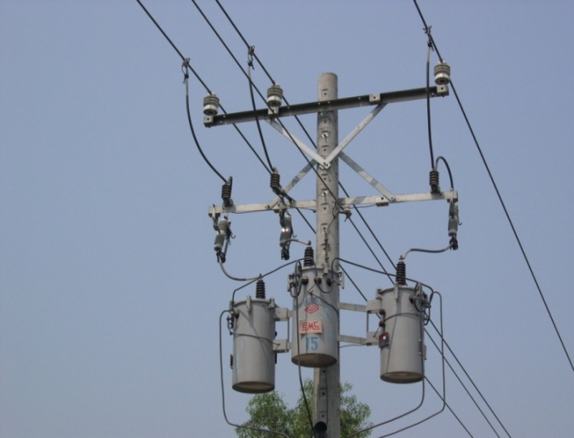Trạm treo trên trụ có thể tích nhỏ, ít tốn điện tích trong không gian nên dễ dàng lắp đặt.

**Trạm treo 3 máy 1 pha**

* + - 1. Trạm giàn:
* Trạm giàn là trạm có MBA đặt trên giàn 3x100 KVA, 200 KVA, 250 KVA, 320 KVA, 400 KVA.
* Trạm được trang bị ba máy biến áp một pha (3×75 kVA) hay một máy biến áp ba pha (400 kVA), cấp điện áp 15 22 kV /0,4 kV.
* MBA 3 pha. Trạm giàn 1MBA 3 pha có công suất lớn nhất là 560 KVA…Trạm giàn có thể bố trí dọc tuyến hay ngang tuyến. Khi lắp trạm giàn ở khu vực đông dân cư, hoặc trong trường hợp bình thường nên lắp trạm ngang tuyến.

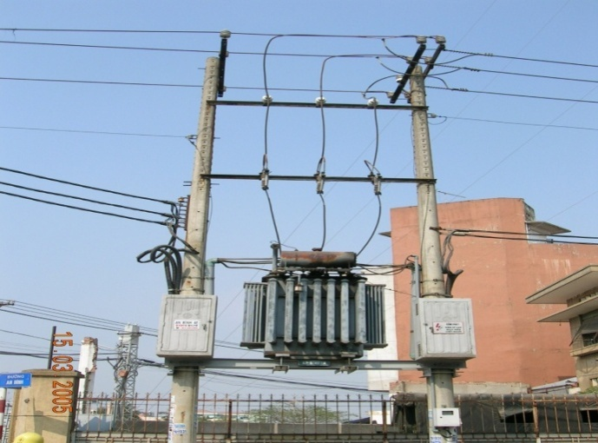

**Trạm giàn**

* + - 1. Trạm nền, trạm phòng.
* Là trạm có MBA đặt trên nền, MBA đặt trên nền có thể là MBA 1 pha hay 3 pha.
* Trạm phòng có thể dùng kết cấu thanh cái, cầu dao bợ chì ống để bảo vệ MBA hoặc có lắp đặt RMU.

a

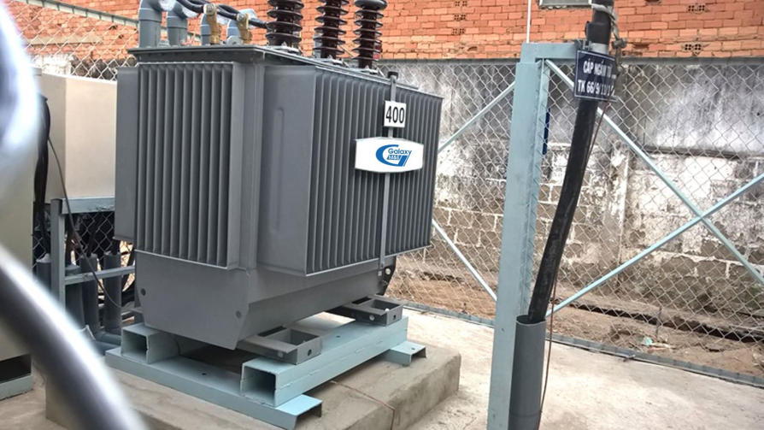

**Hình 3.1. Trạm nền**

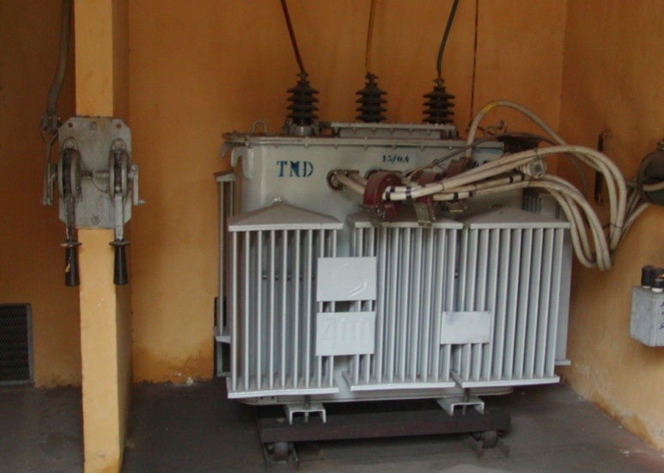

**Hình 3.2. Trạm phòng**

* + - 1. Trạm ngồi.
* Là Trạm có 2 trụ ghép lại với nhau hoặc trụ thép đơn thân công suất 400KVA trở xuống, tùy thuộc vào địa hình có thể lắp đặt máy có công suất khác nhau.
* Có 2 dạng: Trụ đơn, trụ đôi.
* Trạm ngồi đấu nối vào đường dây nổi có thể lấy nguồn từ đường dây trung thế, hoặc cung cấp từ đường dây trung thế nổi qua 1 đoạn cáp ngầm trung thế.

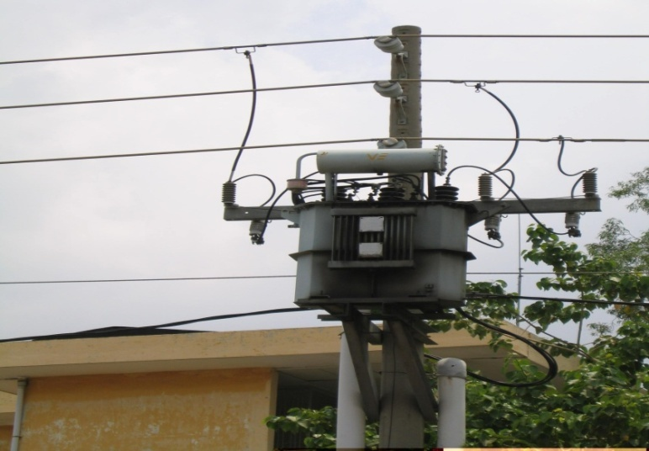

**Hình 4.1. Trạm ngồi**

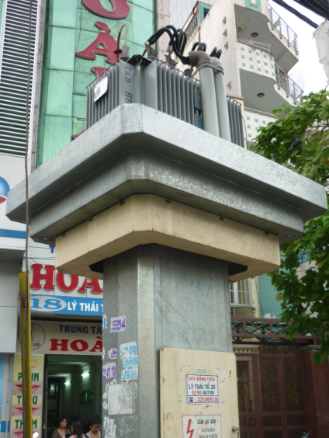

**Hình 4.2. Trạm một cột trụ thép.**

**CÁC THIẾT BỊ TRÊN LƯỚI**

* **RMU:**

+ Thiết bị đóng cắt thường lắp đặt trong phòng biến điện

* **Ưu điểm :**

+ Kích thước nhỏ gọn, đóng cắt có tải do có buồng dặp hồ quang.

+ Đầu cáp đi và đến được đấu thẳng vào RMU.

+ Đầu ra sử dụng cáp ngầm trung thế.

* **Nhược điểm:**

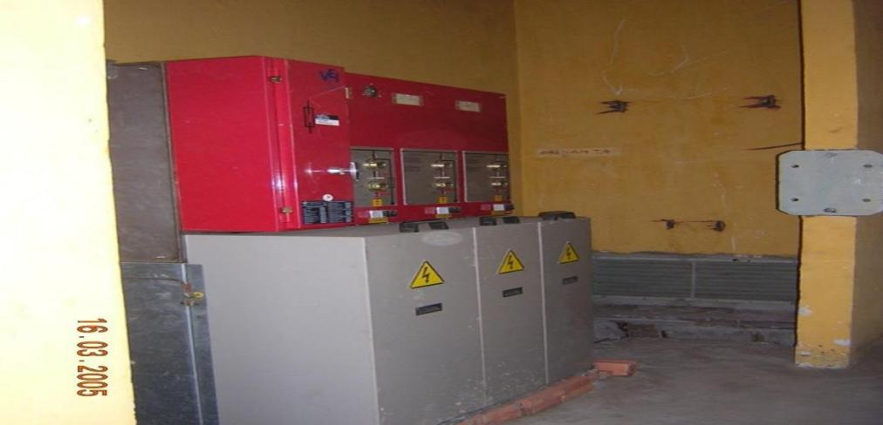+ Giá thành cao, khi bị hư hỏng khó có vật tư thay thế.

**THIẾT BỊ, PHỤ KIỆN TRUNG THẾ**

**a. Recloser**

* 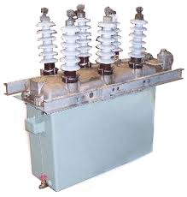Recloser là một thiết bị đóng cắt tự động có tải hoặc không tải. Được dùng cho lưới phân phối đến cấp điện áp 38 kV.
* Vị trí lắp đặt Recloser:
* Đặt tại trạm như thiết bị bảo vệ chính của hệ thống.
* Đặt trên đường dây trục chính nhưng cách xa trạm để phân đoạn các đường dây dài, như vậy ngăn chặn sự ảnh hưởng đến toàn bộ hệ thống khi có sự cố cách xa nguồn.

**Hình : Recloser**

* Đặt trên các nhánh rẽ của đường dây trục chính nhằm bảo vệ đường dây trục chính khỏi bị ảnh hưởng do các sự cố trên nhánh rẽ.

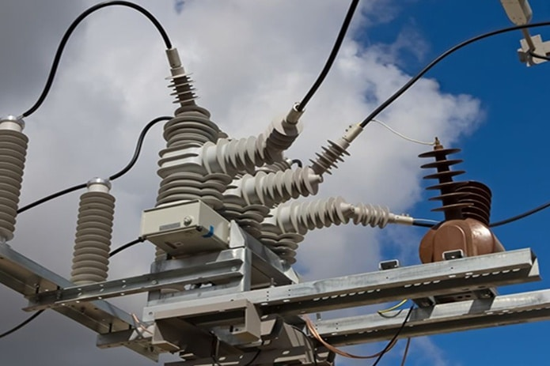

**Hình: Vị trí lắp đặt Recloser trên trụ điện**

**b. Dao Cách Ly Distance Switch (DS):**

  Dao cách ly (DS) là thiết bị có chức năng tạo khoảng hở nhìn thấy được nhằm tăng cường ổn định về tâm lý cho công nhân sửa chữa đường dây và thiết bị. Dao cách ly chỉ có thể đóng cắt dòng không tải. Dao cách ly thường được bố trí trên cột. Trong lưới điện cao áp, dao cách ly ít khi đặt riêng rẽ, mà thường được kết hợp với cầu chì và máy cắt điện. Dao cách ly được chế tạo nhiều chủng loại, kiểu cách khác nhau, có dao cách ly ngoài trời, trong nhà; dao cách ly một, hai, ba trụ sứ; dao cách ly lưới chém thẳng, quay ngang; dao cách ly một cực (cầu dao một lửa), ba cực (cầu dao liên động). Dao cách ly thường được đóng mở bằng tay thông qua cơ cấu chuyển động đặt trên cột. 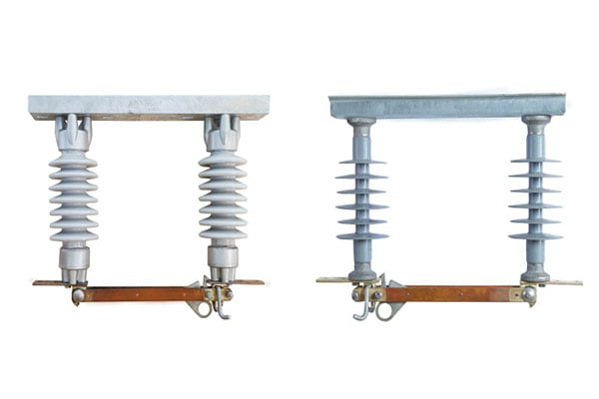

**d. Máy cắt phụ tải LBS (Load Break Switch)**

Máy cắt phụ tải có cấu tạo tương tự như Recloser nhưng không có cuộn đóng, cuộn cắt và bộ điều khiển nên không thể điều khiển từ xa hoặc kết hợp với bảo vệ rơle thực hiện chức năng bảo vệ. LBS có thể đóng mở mạch lúc đầy tải. Việc đóng mở LBS thường được thực hiện bằng xào và ngay tại nơi đặt LBS. Để thực hiện chức năng bảo vệ LBS phải sử dụng kết hợp với cầu chì.

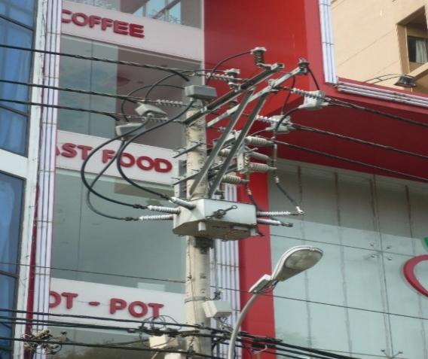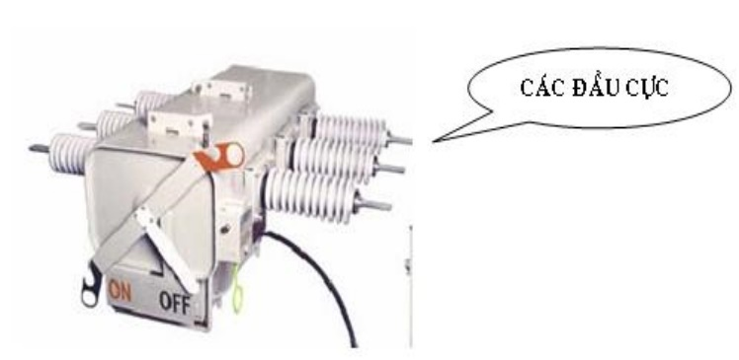

**e. Cầu chì tự rơi FCO (Fuse Cut Out).**

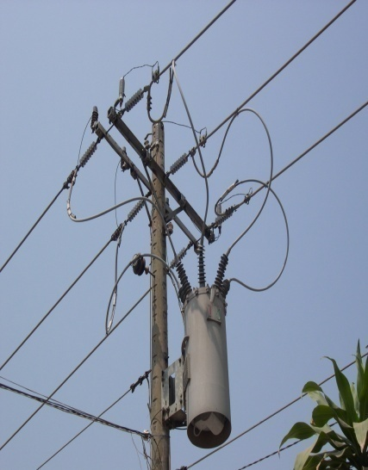**e.1. Cấu tạo:**

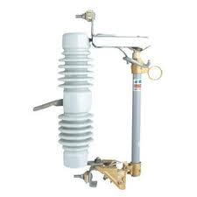Gồm có phần cách điện bằng sứ: có tác dụng cách điện giữa 2 phía vào – ra của đường dây cần bảo vệ. Đồng thời có nhiệm vụ đỡ FCO bằng đế gắng vào xà, đỡ cho cần Fuse và cách điện với xà.

Cần Fuse: Bên ngoài làm bằng mica, bên trong thành ống làm bằng vật liệu sinh khí, khi có hồ quang nó sẽ sinh ra khí đẩy hồ quang ra ngoài. Cần Fuse được liên kết với phần cách điện bằng sứ nhờ kết cấu ngàm ở phía trên.

Dây chảy: được luồng trong ống của cần Fuse.

**e.2. Hoạt động:**

FCO (Fuse Cut Out) thực chất là một loại cầu dao kèm cầu chì dùng để bảo vệ các thiết bị trên lưới trung thế khi quá tải và khi ngắn mạch. Tính chất tự rơi của nó là tạo một khoảng hở trông thấy được, giúp dễ dàng kiểm tra sự đóng cắt của đường dây và tạo tâm lý an toàn cho người vận hành. FCO chỉ có thể đóng cắt dòng không tải.

Khi có quá tải hay ngắn mạch xảy ra, dây chì chảy ra và đứt, đầu trên của cầu chì tự động nhả chốt hãm làm cho ống cầu chì rơi xuống tạo ra khoảng cách ly giống như mở cầu dao. Vì thế cầu chì tự rơi làm cả hai chức năng của cầu chì và cầu dao.

**e.3. Cách tính chọn cỡ dây chì bảo vệ:**

e.3.1. Đối với FCO 1 pha**:**

**Uđm = 0,8.Ud**

e.3.2. Đối với FCO 3 pha**:**

**Uđm = 1,2.Ud**

**g. Cầu chì tự rơi LBFCO.**

LBFCO thực chất là FCO được trang bị thêm buồng dập hồ quang vì vậy nó có thể đóng cắt dòng tải nhỏ.

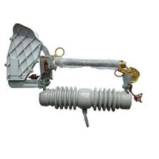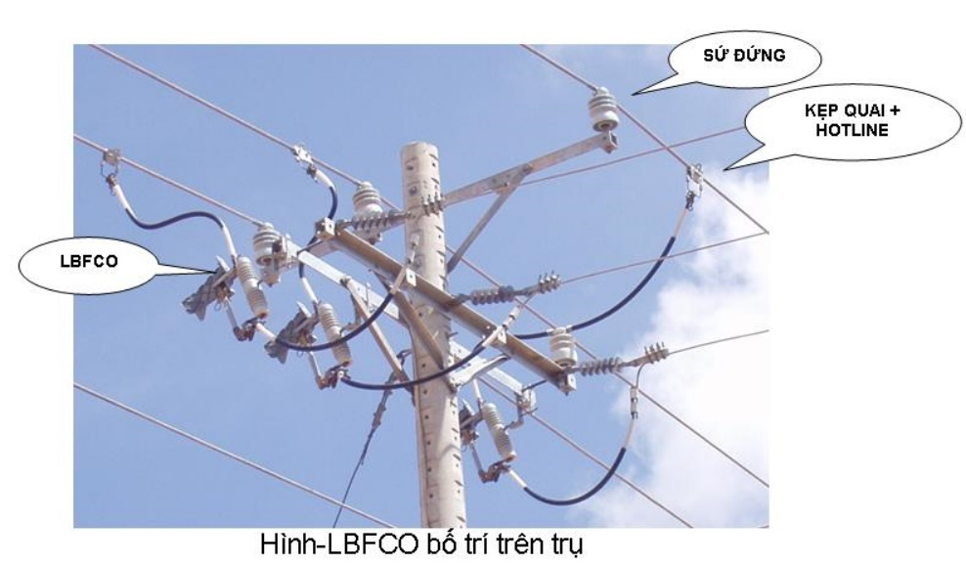

**h. Chống sét Van (LA):(Lingtning Arrster):**

* 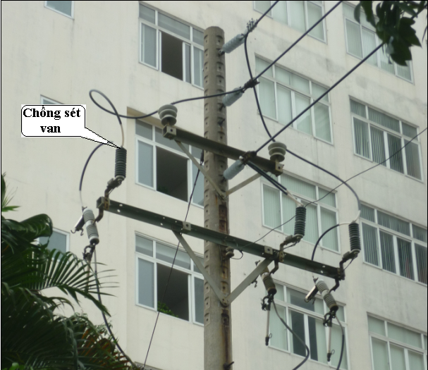Là 1 loại thiết bị dùng để bảo vệ các Trạm Biến Áp, các thiết bị quan trọng trên lưới và đầu các  đường cáp ngầm tránh khỏi sự cố khi có quá điện áp cảm ứng do sét đánh, cũng như quá điện áp nội bộ, LA được đặt trước và song song với thiết bị được bảo vệ.
* Khi có quá điện áp, các khe hở sẽ phóng điện và trị số của điện trở phi tuyến lúc này cũng rất nhỏ cho dòng điện đi qua. Sau khi quá điện áp được đưa xuống đất thì điện áp dư đặt lên chống sét van nhỏ dưới mức đã định làm điện trở phi tuyến trở lên rất lớn, ngăn không cho dòng điện đi qua. Khi dòng xoay chiều đi qua trị số 0 thì hồ
* Quang sẽ tự động bị dập tắt.
* Trong điều kiện bình thường, điện áp đặt lên chống sét van là điện áp pha của lưới điện. Lúc này điện trở phi tuyến có trị số rất lớn hay nói cách khác là nó cách điện. Nhưng khi xuất hiện quá điện áp thì nó sẽ phóng điện trước thiết bị mà nó bảo vệ, trị số điện trở phi tuyến giảm xuống rất bé và dẫn dòng xung xuống đất. Khi tình trạng quá điện áp đã qua, chống sét van trở về trạng thái cách điện như lúc ban đầu.

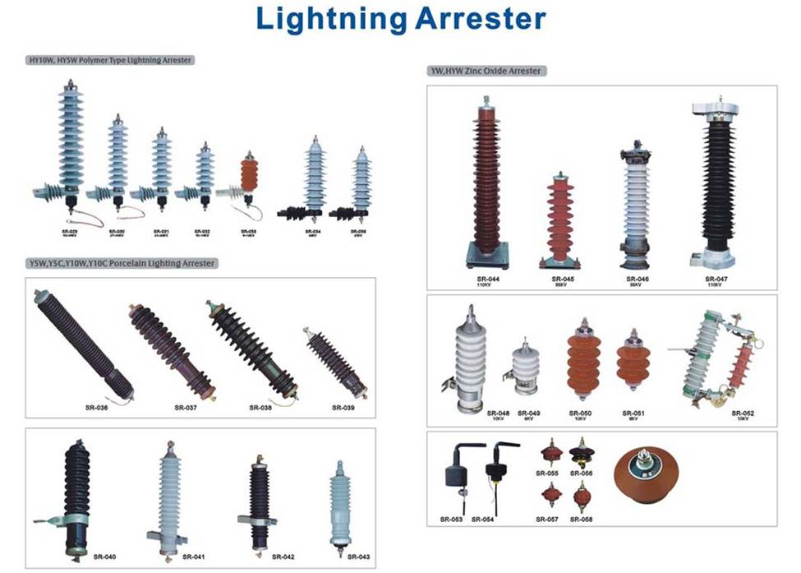

**Các loại chống sét van**

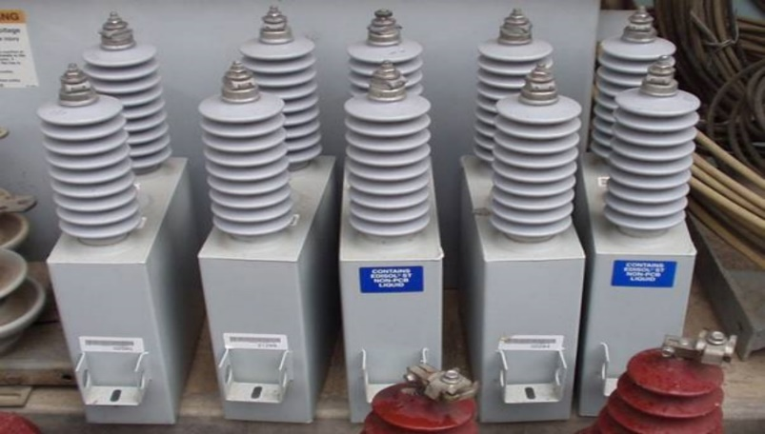

**i. Tụ bù trung thế:**

Tụ bù trung thế: Lắp đặt tại khu vực trung thế, nâng hệ số công suất lưới trung thế, giảm tổn thất điện. Có nhiều phương pháp bù (bù tập trung, bù nhóm, bù riêng …

**Hình: Tụ bù trung thế**

**(*) Cấu tạo:**

Được cấu tạo từ những tấm phim cách điện làm bằng vật liệu tổng hợp, có kích thước gọn nhẹ và có nhiều ưu điểm hơn loại tụ cũ làm bằng giấy cách điện và các lá nhôm. Vỏ ngoài của tụ có dạng hình hộp chữ nhật làm bằng hợp kim nhôm hoặc thép không rỉ. Tụ chế tạo bằng phim tổng hợp có tổn thất khoảng 0,1W/KVAr, còn nếu dùng phim Polypropylene có tráng kim loại thì tổn thất khoảng 0,5W/KVAr.

**j. Thiết bị TU & TI:**

* Mục đích: đo đếm điện năng thế, đo đếm trung thế (15/22KV) và hạ thế.
* Cách mắc TU & TI trung thế : đấu 3 TI ở trên và 3 TU ở dưới, đặt 3 TI ở trên nhằm mục đích đo tổn hao của các TU và các máy biến thế. Sau đó đưa dòng và áp vào đồng hồ đo.

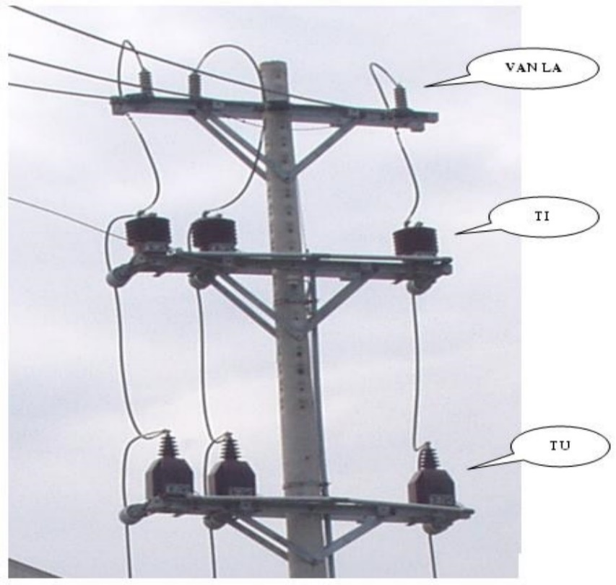

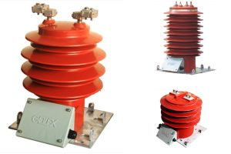

**Các loại TU, TI thường dùng.**

**Hình: Bố trí TU, TI trong hệ thống cung cấp điện.**

**k. Một số thiết bị trên lưới khác.**

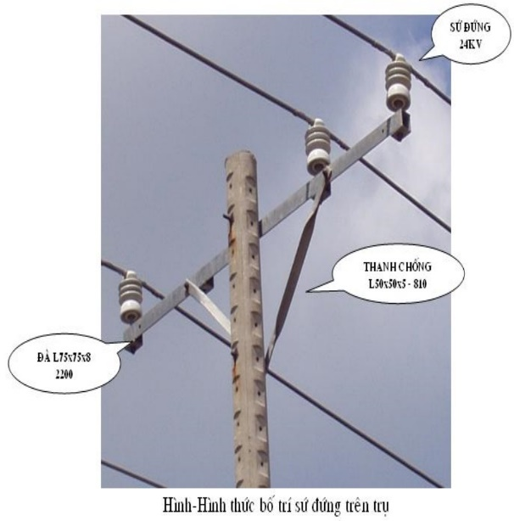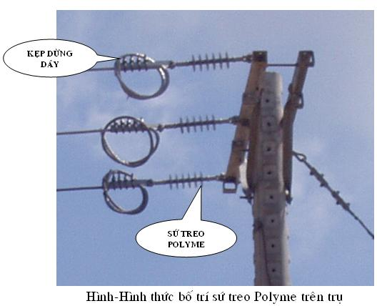

TÌM HIỂU CÔNG TÁC TẠI PHÒNG KỸ THUẬT.

TỔ KỸ THUẬT:

NỘI DUNG CÔNG TÁC THIẾT LẬP ĐỒ ÁN THIẾT KẾ CHO CÔNG TRÌNH: XÂY DỰNG MỚI, ĐẠI TU, CẢI TẠO.

* 1. Yêu Cầu.
     + - Người khảo sát thiết kế phải nắm vững được những công việc của công trình xây dựng mới, sữa chữa lưới…
  2. Khảo Sát.
     + - Xác định vị trí công trình.
       - Chọn điểm đấu nói hay nguồn cung cấp điện.
       - Khảo sát địa hình, địa vật để chọn hướng, tuyến đường dây sao cho ít giải tỏa nhà cửa mà vẫn đảm bảo mỹ quan cũng như dễ vận hành cho hiện tại lưới điện cũng như sau này.
       - Tìm hiểu điều kiện khí hậu để tính toán.
       - Tìm hiểu phụ tải, chọn vị trí cũng như công suất lắp đặt cho các trạm biến thế.
       - Vẽ mặt bằng công trình sau khi xác định kích thước nhà cửa, cây cói, công trình công cộng.
       - Tìm hiểu kết cấu của lưới điện hiện hữu ( non tải hay quá tải, công suất có cho phép không ) mà có xu hướng giải quyết hay thay thế.
  3. Thiết Kế.
     1. Cơ sở thành lập công trình: Chuẩn bị đầy đủ các cơ sở pháp lý, cắn cứ vào quyết định, văn bản,…
     2. Tổng quát: Nêu lên vị trí, mụch đích tính khả thi của công việc, khối lượng chiều dài đường dây, cách thi công và vốn đầu tư.
     3. Phần đường dây:
        + Xét điều kiện khí hậu để tính toán bao gồm: nhiệt độ lớn nhất, nhiệt độ nhỏ nhất, tốc độ gió lớn nhất, độ mặn, các chất hóa học trong khí quyển, mật độ giông sét…
        + Nguồn điện: lấy tại trụ số mấy, tại nhánh rẽ vào thuộc tuyến nào ở đâu, của trạm nào.
        + Lộ trình tuyến dây: đường dây đi như thế nào, dọc theo đường hay băng rừng, đến đâu có trụ dừng, băng đường, quẹo trái, quẹo phải…
        + Đặc điểm kỹ thuật tuyến:

+ Loại tuyến ngầm hay tuyến nổi.

+ Điện áp, số pha, loại lưới (thiết kế theo chuẩn lưới 22KV hay 15KV ) một mạch hay hai mạch.

+ Loại dây dẫn và khả năng phát triển lưới dây dài chọn theo 🛆U% cp. Dây ngắn chọn theo điều kiện phát nóng.

+ Cách điện đường dây dùng cho dây pha và dây trung hòa.

+ Hình thức cột, loại cột ( bê tông li tâm, sắt, gỗ ).

+ Loại đà , kích thước (sắt ,gỗ )

+ Hình thức móng

+ loại néo.

+ Nối đất khoảng 200m lặp lại.

+ Phân đoạn tại trụ nào.

* + 1. Loại trạm:
       - Loại trạm 3 pha hay 1 pha hoặc cụm 3 pha ( 3 máy 1 pha ).
       - Trị số biến điện áp là bao nhiêu.
       - Công suất trạm ( nắm được công suất phụ tải ).
       - Loại dây dẫn cao thế, hạ thế.
       - Dùng bảo vệ loại nào cho phía trung thế và loại nào cho phía hạ thế.
       - Đo gián tiếp hay hạ thế trực tiếp hoặc hạ thế gián tiếp.
       - Số lượng cọc tiếp địa.

***(*) Chú ý:*** trong trường hợp đại tu hay cải tạo lưới cần quan tâm đến một số vấn đề sau đây để thuận tiện cho việc thiết kế sau này:

**Đại tu lưới:**

* + - * Sau khi sử dụng thời gian dài trạm và đường dây có chất lượng giảm đi, các thông số kỹ thuật thay đổi nhiều chính vì vậy chúng ta phải làm công tác đại tu lưới.

+ Đối với đường dây tăng cường thêm tiếp địa, thay thế sứ, đà đã kém chất lượng ( không đảm bảo độ bền cơ và cách điện ), tăng lại dây dẫn để lấy độ võng mới, chỉnh lại hoặc làm mới các mối nói.

+ Đối với trạm thì thay dầu máy biến thế ( vì dầu đã già cõi dẫn tới cách điện kém ), thay lại dây cao và hạ thế, sứ cao và hạ thế phải kiểm tra, kiểm tra lại FCO, LA xem có còn tốt không.

**Cải tạo lưới:**

* + - * Phụ tải có xu hướng ngày càng tăng nên chúng ta cần phải tăng công suất trạm và tăng tiết diện dây dẫn cũng như các thiết bị bảo vệ để tránh quá tải gây thiệt hại cho thiết bị và mất an toàn cho con người và nhu cầu cung cấp điện liên tục vì vậy công việc cải tạo lưới là rất cần thiết.

+ Đối với trạm thì công suất cần tăng cường là bao nhiêu, những thiết bị cũ cần thay thế, số lượng tiếp địa cần dùng để đảm bảo điện trở đất.

+ Đối với đường dây thì dây dẫn cần thay thế có tiết diện bao nhiêu thì hợp lý, sứ cần thay thế là bao nhiêu, trụ điện nào đã xuống cấp không đủ chất lượng, đà và những thiết bị khác cần thay thế.

* 1. Bản Vẽ Thi Công.
     + - Bản vẽ mặt bằng.
       - Bản vẽ kết cấu đầu trụ.
       - Bản vẽ vị trí.
  2. Lập Dự Án:
     + - Dự toán kinh phí toàn bộ là bao nhiêu, thiết bị dùng cho công trình được qui ra tiền là bao nhiêu, vận chuyển chi phí thi công…
       - Liệt kê bảng phân phối trụ, chú thích rõ ràng…
  3. Trình Duyệt:

Sau khi hoàn thành các bước trên cần phải trình lên cấp trên và các cơ quan chức năng xem xét và duyệt thì công trình mới thật sự được tiến hành thi công theo tiến độ đã được lập sẵn cho toàn bộ công trình và cho mỗi ngày.

* 1. Tổ Chức Thi Công:

Phương tiện vận chuyển đến công trình bằng gì, bao xa, thi công bằng tay hay cơ giới và ảnh hưởng vốn đầu tư.

* 1. Nghiệm Thu Công Trình:

Để công trình đưa vào sử dụng được an toàn và hiệu quả trong khoảng thời gian dài thì trước khi công trình đưa vào sử dụng phải tiến hành nghiện thu gồm các vấn đề sau:

- Kiểm tra công trình có đúng theo bản vẽ thiết kế hay không ( những tiêu chuẩn kỹ thuật, số lượng trụ, tiết diện dây, đà, sứ, độ sâu lỗ trụ…có bảo đảm chất lượng mỹ quan và kỹ thuật không).

- Kiểm tra các tham số kỹ thuật công trình ( trị số điện trở đất, cách điện đường dây với đất, điện áp trạm, cách đấu nói công tơ điện, kiểm tra hệ số nhân, dòng không tải trạm…).

**TỔN THẤT ĐIỆN NĂNG VÀ TỔN THẤT ĐIỆN ÁP Ở CÔNG TY ĐIỆN LỰC GÒ VẤP.**

* + - * Tổn thất điện năng
      * Kế hoạch giảm tỷ lệ điện dùng truyền tải và phân phối

**CÁC BIỆN PHÁP THỰC HIỆN:**

* + - * Theo kế hoạch của Tổng công ty TPHCM Công ty tập trung thực hiện tốt các công tác sau:

BIỆN PHÁP TỔ CHỨC :

* 1. Tiếp tục phát huy vai trò và năng lực của Ban chỉ đạo thực hiện giảm tỷ lệ của Đơn vị.
  2. Lập các kế hoạch đại tu, cải tạo, bảo trì trên cơ sở phân tích hiện trạng lưới điện và tình hình sử dụng trên địa bàn quản lý đạt hiệu quả cao.
  3. Phân công nhiệm vụ cụ thể từng bộ phận liên quan.
  4. Ban hành và triển khai thực hiện quy định điều tra và cập nhật danh số trạm, quy trình thực hiện công tác theo dõi hiệu suất hạ thế công cộng và trung thế.
  5. Hàng Quí tổng kết, phân tích và đề ra các biện pháp phù hợp, kịp thời để thực hiện công tác giảm tỷ lệ điện dùng để truyền tải và phân phối đạt hiệu quả cao nhất.

BIỆN PHÁP KỸ THUẬT:

Thực hiện hoàn tất tiến độ 100% khối lượng kế hoạch đại tu bảo trì và cải tạo lưới điện , nhất là các hạng mục nhằm giảm tỷ lệ điện dùng để truyền tải và phân phối điện năng

PHẦN TRẠM BIẾN ÁP:

* + - * Thường xuyên kiểm tra, đo tải để giải quyết hoán chuyển kịp thời các trạm biến áp quá tải và non tải.
      * Trong năm 2008 xây dựng mới 02 công trình tăng cường công suất để chống quá tải cho các TBA công cộng và cấy mới TBA công cộng để rút ngắn bán kính cung cấp điện và cung cấp điện cho các khu vực dân cư mới phát triển theo kế hoạch hoàn thiện và phát triển lưới.

**4. NÂNG CAO CHẤT LƯỢNG CÔNG TÁC QUẢN LÝ – VẬN HÀNH LƯỚI ĐIỆN**

* + - * Phân công trách nhiệm cụ thể cho mỗi CBKT và công nhân đường dây chịu trách nhiệm quản lý các tuyến dây trung thế, các khu vực hạ thế để theo dõi, kiểm tra thường xuyên tình trạng của lưới điện nhằm hoán chuyển kịp thời phụ tải các tuyến dây, cắt lưới chia tải, hoán chuyển MBT non quá tải một cách tối ưu cho các trạm biến áp lân cận hoặc báo cáo cho lãnh đạo để có biện pháp xử lý kịp thời.
      * Thực hiện nghiêm túc các chế độ quản lý, kiểm tra lưới điện.
      * Đẩy mạnh công tác khai hoang, bảo trì và SCTX lưới điện.
      * Tiếp tục hoàn chỉnh toàn bộ lý lịch các tuyến dây trung và khu vực hạ thế.
      * Hoàn thiện các chương trình tính toán tổn thất nhằm đối chiếu với kết quả điều tra thực tế.
      * Xây dựng các phương án vận hành và chuyển tải tối ưu cho lưới điện.

1. BIỆN PHÁP KINH DOANH :

Công tác chống câu điện bất hợp pháp :

Nội dung:

* Để đạt chỉ tiêu tổn thất của Công ty giao cần phải hạn chế tối đa mức tổn thất kinh doanh, thực hiện các công tác kiểm tra như:
  + - * Kiểm tra, quản lý hệ thống đo đếm điện năng đèn đường chính qui.
      * Phối hợp với chính quyền địa phương quản lý tốt hệ thống đèn đường dân lập.
      * Tăng cường kiểm tra và đề xuất các biện pháp kỹ thuật cải tạo nhánh dây mắc điện, điện kế tại các trạm thuộc khu vực có tổn thất cao có dấu hiệu ăn cắp điện và các trạm có tổn thất cao từ kết quả tính hiệu suất khu vực.
      * Kiểm tra, theo dõi thường xuyên điện năng tiêu thụ của các khách hàng lớn sử dụng điện 3 pha, đặc biệt là các khách hàng sản xuất, kinh doanh các ngành đặc thù có tiêu thụ điện năng nhiều như : nấu cán sắt thép, nước đá, nhựa, xeo giấy, nhà hàng, khách sạn, karaoke, dịch vụ hớt tóc máy lạnh và các điểm internet . . .,thường xuyên phúc tra chỉ số ghi điện đối với các khách hàng này nhằm kịp thời phát hiện các trường hợp hư hỏng hệ thống đo đếm hoặc sai sót trong việc ghi chỉ số . . .

- Làm việc với Chính quyền địa phương cấp Phường Xã để hỗ trợ tuyên truyền đến các hộ dân sử dụng điện nhằm ngăn ngừa hạn chế tối đa việc ăn cắp điện.

* Theo dõi khách hàng trong nhánh rẽ có điện kế kiểm soát để tính tỷ lệ tổn thất trong từng nhánh rẽ, kiểm tra chốt chỉ số các khách hàng có điện kế kiểm soát riêng và các khách hàng sản xuất nấu cán sắt thép, nước đá. Kết quả báo cáo vào cuối tháng.
* Thực hiện các công tác phát sinh theo yêu cầu của Ban Giám Đốc.
* Phối hợp Phòng, Đội kiểm tra các trường hợp sự cố hệ thống đo đếm.
* Thường xuyên tổ chức điều nghiên ngày và đêm các khu vực tổn thất cao theo kết quả tính hiệu suất khu vực và theo từng giá trị sử dụng điện nhiều: Đông lạnh, cán sắt, hớt tóc máy lạnh, dịch vụ khách sạn, nhà trọ .v.v.
* Kiểm tra hệ thống đo đếm khi khách hàng có yêu cầu sang tên điện kế.
* Lập biên bản kiểm tra sử dụng điện đối với các điện kế mất, đứt chì niêm...
* Theo dõi giải quyết đơn thư khiếu nại của khách hàng về việc vi phạm sử dụng điện.
  + 1. Công tác khai thác tính hiệu suất khu vực:

**Nội dung:**

* Thay đổi lộ trình của các trạm có nhiều phiên trong một trạm: Đây là một yếu tố quan trọng vì nếu trong cùng một trạm có nhiều phiên ghi chỉ số sẽ làm sai số do phải quy đổi dẫn đến kết quả tính toán không chính xác.
* Triển khai thường xuyên công tác hiệu suất khu vực: Cập nhật khách hàng mới, khách hàng thay đổi phiên, lộ trình. Chuẩn hóa các bản vẽ hiệu suất trung và hạ thế.
* Đẩy mạnh điều tra hiệu suất các khu vực có tổn thất cao (để góp phần tìm ra nguyên nhân chính của tổn thất), các trạm có tổn thất bất thường.
* Tính toán chính xác hiệu suất hạ thế theo từng phiên, báo cáo Lãnh đạo có hướng xử lý kịp thời các khu vực bất thường.
* Tính toán hiệu suất trung thế theo từng tháng, thường xuyên theo dõi các điện kế ranh giới, đầu nguồn.
  + 1. Kế hoạch thực hiện :

**Về công tác trung thế:**

Kế hoạch thực hiện công tác chốt chỉ số hàng tháng và tính toán tổn thất các tuyến dây trung thế trên địa bàn cụ thể như sau:

a.1. Phát tuyến trung thế.

a.2. Đo đếm ranh giới:

a.3. Tổ chức thực hiện:

**a.3.1. Nguyên tắc chung :**

* Việc tính toán tổn thất trên các phát tuyến trung thế được thực hiện như sau *:*
* Đối với các trạm chuyên dùng và công cộng trên toàn địa bàn được thực hiện ghi chỉ số trong cùng ngày vào ngày 01 hàng tháng.
* Việc đọc chỉ số điện kế được thực hiện từ sáng đến chiều và phần điện kế đầu tuyến được đọc vào lúc từ 11 giờ đến 12 giờ.
* Điện năng để tính tổn thất được tính từ hai lần chốt chỉ số của 02 tháng, đối với các điện kế phát sinh mới trong tháng điện năng được tính từ chỉ số bắt đầu đến lần chốt đầu tiên.
* Việc cập nhật các trạm, hệ thống đo đếm mới phát sinh trong tháng do Tổ Khảo sát mất điện và Hiệu suất khu vực thực hiện cập nhật và thông báo hàng tháng cho các tổ để thực hiện chốt chỉ số đầy đủ.

**a.3.2. Nhân sự thực hiện:**

***Nhân sự thực hiện đọc vào ngày 01 hàng tháng:***

* Tổ kiểm tra điện.
* Nhóm HSKV (Tổ KSMĐ&HSKV).

**Trong đó:**

* Nhóm HSKV và Tổ kiểm tra sẽ phụ trách thực hiện đọc chỉ số của trạm công cộng, đo đếm đầu phát tuyến, đo đếm đầu nhánh rẽ, và các khách hàng có đo đếm kiểm soát.
* Khai thác hệ thống đo đếm từ xa.

**a.4. Chế độ tính toán tổn thất và báo cáo:**

Tất cả số liệu đọc ngày 01 hàng tháng được tập hợp báo cáo trong ngày cho Tổ KSMĐ&HSKV để tổng hợp.

**a.4.1** **Tổ KSMĐ &HSKV:** có trách nhiệm tính toán tổn thất các phát tuyến trung thế và báo cáo Công ty đúng theo quy định.

**a.4.2** **Tổ kiểm tra :**

* Thực hiện tính toán tổn thất trên từng nhánh rẽ có đo đếm kiểm soát, các nhánh rẽ có hệ thống đo đếm đầu nhánh do nhận điện từ các đơn vị bạn và các khách hàng có đo đếm kiểm soát.
* Lập báo cáo công tác theo dõi tổn thất hàng tháng báo cáo Ban Giám Đốc đơn vị, tổ chức họp triển khai các biện pháp nhằm giảm tổn thất.

**Công tác hiệu suất hạ thế:**

* + - * Phòng Kinh Doanh sẽ cho điều tra tất cả các trạm có tỷ lệ tổn thất trên 15%, nhằm phát hiện các trường hợp cắt lưới chia tải giữa các trạm, khách hàng sử dụng trạm này mang danh số của trạm khác, số lượng đèn dân lập trong trạm. Riêng các trạm có tổn thất từ 10% đến dưới 15% đơn vị sẽ thực hiện giảm tổn thất trong quý IV của năm 2008 (Đính kèm danh sách các trạm có tổn thất trên 15% cần giảm HSKV). Với kế hoạch giảm tỷ lệ điện dùng truyền tải và phân phối trên lưới hạ thế như sau:

**Công tác thường xuyên cho mỗi tháng:**

* + - * Tổ chức đọc chỉ số điện kế tổng hàng tháng theo lịch ghi chỉ số.
      * Tính hiệu suất hạ thế theo từng phiên, từng tháng để kịp thời phát hiện những trường hợp bất thường nhằm đề ra biện pháp kịp thời để xử lý.
      * Tổ chức cập nhật khách hàng mới, cập nhật khách hàng thay đổi phiên, lộ trình.
      * Tổ chức đọc chỉ số đầu nguồn hàng tuần để có kế hoạch theo dõi tổn thất và sản lượng điện nhận để đạt kết quả tốt trong việc tiết kiệm điện.
      * Tổ chức điều tra các trạm có hiệu suất cao, âm, bất thường trên địa bàn.
      * Hàng tháng, tổ chức đọc chỉ số các trạm khách hàng và trạm công cộng trong cùng một ngày với chỉ số đầu nguồn và ranh giới để tính toán, theo dõi tổn thất từng tuyến dây và các nhánh rẽ trung thế.

1. TỔN THẤT ĐIỆN ÁP

LỰA CHỌN PHƯƠNG ÁN VÀ SƠ ĐỒ BỐ TRÍ

Phương án:

* + - * Nhằm đảm bảo chất lượng điện năng phân phối và giảm tổn thất điện năng trên lưới cho các tuyến trung thế hiện hữu và xây dựng mới cần có các biện pháp xử lý nhằm cải thiện các thông số vận hành, giảm việc chuyển tải công suất vô công từ nguồn (máy phát), nâng cao tính kinh tế của hệ thống điện. So với phương án lắp đặt máy bù đồng bộ phương án sử dụng tụ bù đặt trên các nhánh rẽ để bù công suất phản kháng là biện pháp kinh tế nhất vì giá cả tương đối rẻ và tổn thất công suất tác dụng thấp và vận hành đơn giản.

Nguyên tắc bố trí:

* + - * Mỗi bộ tụ được ghép từ 03 đến 06 tụ riêng lẻ thành bộ đấu sao, đặt trên giá đỡ, gắn trên trụ BTLT hiện hữu.
      * Đối với các bộ bù tĩnh nối vào dây trung thế qua FCO bảo vệ có cỡ chì thích hợp. Bảo vệ quá điện áp bằng LA.
      * Đối với các bộ bù động nối vào dây trung thế qua FCO bảo vệ có cỡ chì thích hợp và qua bộ đóng cắt tự động VSC.

Lựa chọn sơ đồ nối điện - Sơ đồ bố trí tụ:

* + - * Bộ tụ kết nối 6x100 KVAR đối với tụ bù cố định và 3x100KVAR đối với tụ bù ứng động lại theo dạng sao Y.

Các phương án bù:

* + - * Đối với nhánh rẽ có dòng tải tương đối ổn định mà hệ số Cosφ thường xuyên thấp, áp nguồn ít thay đổi (trong giờ thấp điểm) thì chọn phương án bù tĩnh (bù cố định CS: 6x100 KVAR).
      * Đối với nhánh rẽ có dòng tải thay đổi (giảm tải) trong giờ thấp điểm mà hệ số Cosφ, áp nguồn phục hồi lại trong giờ thấp điểm thì chọn phương án bù động (bù ứng động CS 3x100 KVAR)

Chọn vị trí gắn tụ bù:

* + - * Về nguyên tắc tụ bù đặt tại tâm phụ tải. Tuy nhiên, trên thực tế rất khó tìm được tâm phụ tải một cách chính xác, trong thực tế để chọn được vị trí cần bù dựa vào các cơ sở sau đây:
* Chọn vị trí cần bù tại phụ tải nếu trên đường dây chỉ có một phụ tải tập trung.
* Chọn vị trí cần bù là giữa đường dây nếu phụ tải phân bố đều trên đường dây.
  + - * Các trường hợp còn lại được chọn tại vị trí tập trung phụ tải nhiều nhất ở trong khoảng từ 1/2 đến 2/3 chiều dài đường dây.